TRƯỜNG ĐẠI HỌC LẠC HỒNG
KHOA CÔNG NGHỆ THÔNG TIN
--- *** ---
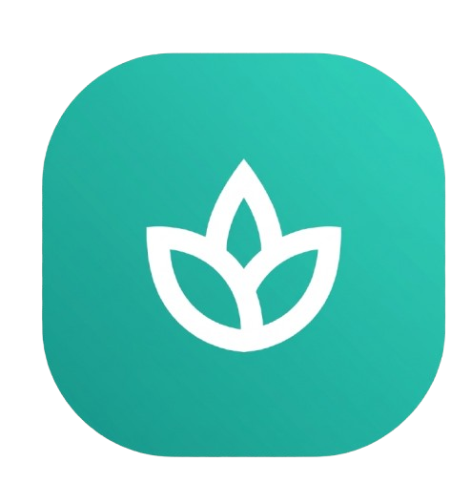
BÁO CÁO HỌC PHẦN PHÁT TRIỂN ỨNG DỤNG
(ĐỒ ÁN TỐT NGHIỆP ĐẠI HỌC NGÀNH CÔNG NGHỆ THÔNG TIN)
ĐỀ TÀI:
XÂY DỰNG HỆ THỐNG NHẬT KÝ CẢM XÚC VÀ TƯ VẤN TÂM LÝ ẨN DANH DÀNH CHO SINH VIÊN (UNIMIND)
GIẢNG VIÊN HƯỚNG DẪN: ThS. Lê Minh Nhật
LỚP: 20CT111
SINH VIÊN THỰC HIỆN:
• Ngô Tấn Lộc - MSSV: 120000212 (Trưởng nhóm)
• Lê Minh Luân - MSSV: 120000352 (Thành viên)
Đồng Nai, Tháng 11/2026

LỜI NÓI ĐẦU
Lời đầu tiên, nhóm tác giả xin gửi lời chào trân trọng và lòng biết ơn chân thành nhất đến quý Thầy, Cô Khoa Công nghệ Thông tin - Trường Đại học Lạc Hồng. Trong suốt quá trình học tập và rèn luyện dưới mái trường Đại học Lạc Hồng, nhóm đã được tiếp thu những nền tảng tri thức vững chắc về khoa học máy tính, kỹ nghệ phần mềm và các công nghệ phát triển ứng dụng hiện đại.
Đồ án tốt nghiệp / Báo cáo học phần Phát triển ứng dụng với đề tài: "Xây dựng hệ thống nhật ký cảm xúc và hỗ trợ tư vấn tâm lý ẩn danh dành cho sinh viên (UniMind)" là công trình đúc kết những nỗ lực học hỏi, nghiên cứu và lập trình nghiêm túc của nhóm trong suốt thời gian qua. Đề tài xuất phát từ sự thấu hiểu sâu sắc đối với những áp lực học tập, thi cử, tài chính và các biến cố tâm lý mà sinh viên đang phải đối mặt trong môi trường đại học.
Mục tiêu cốt lõi của UniMind là xây dựng một nền tảng hỗ trợ sức khỏe tinh thần toàn diện, kết hợp chặt chẽ giữa Trí tuệ nhân tạo (AI Sentiment Analysis) và chuyên môn sâu của các chuyên gia tâm lý học đường. Hệ thống cam kết bảo vệ sự riêng tư tối đa thông qua cơ chế ẩn danh hóa (Pseudonymization), cung cấp công cụ tự theo dõi cảm xúc mỗi ngày, làm trắc nghiệm sàng lọc DASS-21 chuẩn hóa, kết nối cộng đồng sẻ chia tích cực và đặt lịch hẹn tư vấn 1-1 trực tuyến / trực tiếp không lo lộ danh tính.
Nhóm xin bày tỏ lòng biết ơn sâu sắc đến ThS. Lê Minh Nhật - Giảng viên hướng dẫn, người thầy đã luôn tận tâm chỉ dẫn, định hướng kiến trúc, truyền đạt những kinh nghiệm quý báu và đưa ra những lời góp ý sâu sắc giúp đồ án hoàn thiện cả về mặt học thuật lẫn ứng dụng thực tiễn.
Dù đã nỗ lực hết mình để xây dựng hệ thống hoàn chỉnh theo chuẩn Clean Architecture 4 tầng và các quy chuẩn kiểm thử nghiêm ngặt, đề tài khó tránh khỏi những thiếu sót nhất định. Nhóm rất mong nhận được những ý kiến đóng góp, chỉ bảo quý báu từ Hội đồng đánh giá và quý Thầy Cô để hệ thống ngày càng hoàn thiện và có thể ứng dụng rộng rãi trong thực tế học đường.
Kính chúc quý Thầy Cô luôn dồi dào sức khỏe, hạnh phúc và thành công trên con đường trồng người cao quý!

DANH MỤC TỪ VIẾT TẮT
Bảng Danh mục các từ viết tắt và thuật ngữ chuyên ngành trong đồ án
Từ viết tắt | Thuật ngữ tiếng Anh đầy đủ | Ý nghĩa giải thích trong hệ thống
AI | Artificial Intelligence | Trí tuệ nhân tạo
LLM | Large Language Model | Mô hình ngôn ngữ lớn (Gemini, GPT)
API | Application Programming Interface | Giao diện lập trình ứng dụng
REST | Representational State Transfer | Kiến trúc thiết kế dịch vụ web chuẩn
JWT | JSON Web Token | Chuẩn mã hóa thông tin xác thực an toàn
RBAC | Role-Based Access Control | Mô hình kiểm soát truy cập dựa trên vai trò
DASS-21 | Depression Anxiety Stress Scale 21 | Thang đo 21 câu đánh giá Trầm cảm, Lo âu, Căng thẳng
WebRTC | Web Real-Time Communication | Giao thức truyền thông âm thanh/hình ảnh thời gian thực
E2EE | End-to-End Encryption | Mã hóa đầu cuối bảo vệ dữ liệu nhạy cảm
PII | Personally Identifiable Information | Thông tin nhận dạng cá nhân cần che giấu
EF Core | Entity Framework Core | Thư viện ORM ánh xạ đối tượng - CSDL của Microsoft
RDBMS | Relational Database Management System | Hệ quản trị cơ sở dữ liệu quan hệ (SQL Server)
ACID | Atomicity, Consistency, Isolation, Durability | 4 đặc tính toàn vẹn giao dịch trong cơ sở dữ liệu
CRUD | Create, Read, Update, Delete | 4 thao tác cơ bản trên dữ liệu
DoD | Definition of Done | Định nghĩa hoàn thành của tính năng phần mềm
AC | Acceptance Criteria | Tiêu chí nghiệm thu của Use Case / User Story
SUS | System Usability Scale | Thang đo tiêu chuẩn đánh giá khả năng sử dụng hệ thống
ROC | Receiver Operating Characteristic | Đường cong đặc trưng hoạt động của bộ phân loại
AUC | Area Under the Curve | Diện tích dưới đường cong ROC
P95 / P99 | 95th / 99th Percentile Latency | Thời gian phản hồi ở phân vị thứ 95 và 99
VUs | Virtual Users | Số lượng người dùng ảo đồng thời trong kiểm thử tải
RPS | Requests Per Second | Số yêu cầu xử lý thành công trên mỗi giây
JSON | JavaScript Object Notation | Định dạng trao đổi dữ liệu chuẩn
CORS | Cross-Origin Resource Sharing | Cơ chế chia sẻ tài nguyên giữa các nguồn khác nhau
SPA | Single Page Application | Ứng dụng web trang đơn chạy phía máy khách

MỤC LỤC
LỜI NÓI ĐẦU ................................................................ ii
DANH MỤC TỪ VIẾT TẮT ....................................................... iii
MỤC LỤC .................................................................... iv
MỤC LỤC BẢNG ............................................................... v
MỤC LỤC HÌNH ............................................................... vi
CHƯƠNG 1: TỔNG QUAN VỀ ĐỀ TÀI .............................................. 1
1.1 Tổng quan bối cảnh thực tế ........................................... 1
1.2 Lý do chọn đề tài và tính cấp thiết .................................. 2
1.3 Mục tiêu và phạm vi của đề tài ....................................... 3
1.3.1 Mục tiêu tổng quát ............................................... 3
1.3.2 Mục tiêu cụ thể .................................................. 4
1.3.3 Phạm vi và đối tượng thụ hưởng ................................... 4
1.4 Khảo sát và so sánh với các hệ thống tương tự ........................ 5
CHƯƠNG 2: CƠ SỞ LÝ THUYẾT VÀ CÔNG NGHỆ ÁP DỤNG ............................. 7
2.1 Tổng quan về kiến trúc Clean Architecture & ASP.NET Core 8 Web API ..... 7
2.1.1 Khái niệm và nguyên lý phụ thuộc (Dependency Rule) ............... 7
2.1.2 Cấu trúc phân tầng Clean Architecture trong UniMind .............. 8
2.1.3 Lý do lựa chọn .NET 8, C# 12 và kiến trúc Thin Controller ........ 10
2.2 Tổng quan về hệ sinh thái Frontend React 18, Vite và Tailwind CSS ..... 11
2.2.1 Khái niệm Single Page Application và React 18 .................... 11
2.2.2 Kiến trúc Feature-based Architecture và Quản lý trạng thái Zustand ..... 12
2.2.3 Ngôn ngữ thiết kế cảm xúc (Emotional Arc UI/UX) và Glassmorphism ..... 13
2.3 Tổng quan về Hệ quản trị Cơ sở dữ liệu SQL Server & Entity Framework Core ..... 14
2.3.1 Cơ sở dữ liệu quan hệ SQL Server và chuẩn toàn vẹn ACID .......... 14
2.3.2 Cơ chế Code-First Migration và ánh xạ DTO ........................ 15
2.3.3 Phân tích so sánh chuyên sâu giữa SQL Server và MongoDB .......... 16
2.4 Tổng quan về Trí tuệ nhân tạo (AI/LLM) trong phân tích cảm xúc & sàng lọc khủng hoảng ..... 17
2.4.1 Mô hình ngôn ngữ lớn Google Gemini Flash và PhoBERT tiếng Việt ..... 17
2.4.2 Thuật toán phân tích sắc thái cảm xúc 4 cấp độ ................... 18
2.4.3 Cơ chế phân loại nguy cơ tự hại (Crisis / Triage Alert) và Zero-Trust ..... 19
CHƯƠNG 3: NỘI DUNG THỰC HIỆN VÀ PHÂN TÍCH THIẾT KẾ HỆ THỐNG ................ 21
3.1 Đối tượng sử dụng (Actor Register) và Ma trận phân quyền RBAC ........ 21
3.2 Phân hệ chức năng chính của hệ thống ................................. 22
3.2.1 Phân hệ Sinh viên (Student Portal) ............................... 22
3.2.2 Phân hệ Chuyên viên tâm lý (Expert Portal) ....................... 23
3.2.3 Phân hệ Quản trị viên (Admin Portal) ............................. 24
3.3 Phân tích và Đặc tả Use Case chi tiết ................................ 25
3.3.1 Sơ đồ Use Case tổng thể .......................................... 25
3.3.2 Bảng đặc tả Use Case Đăng nhập và Xác thực JWT ................... 26
3.3.3 Bảng đặc tả Use Case Đổi mật khẩu và Quản lý tài khoản ........... 27
3.3.4 Bảng đặc tả Use Case Ghi nhật ký cảm xúc & Lời khuyên AI ......... 28
3.3.5 Bảng đặc tả Use Case Thực hiện bài trắc nghiệm tâm lý DASS-21 ..... 29
3.3.6 Bảng đặc tả Use Case Góc chia sẻ ẩn danh & Triage Alert .......... 30
3.3.7 Bảng đặc tả Use Case Đặt lịch tư vấn tâm lý (Chống trùng lịch) ..... 31
3.3.8 Bảng đặc tả Use Case Phê duyệt ca hẹn và Quản lý thời khóa biểu ..... 32
3.3.9 Bảng đặc tả Use Case Khởi tạo phòng họp SafeRoom và Gửi Gmail ..... 33
3.3.10 Bảng đặc tả Use Case Quản trị người dùng & Báo cáo Admin ........ 34
3.4 Sơ đồ hoạt động hệ thống (Activity Diagrams & Workflows) ............. 35
3.4.1 Quy trình ghi nhận nhật ký cảm xúc và AI tư vấn .................. 35
3.4.2 Quy trình chống trùng ca hẹn (Anti-Double-Booking Constraint) ..... 36
3.4.3 Quy trình kiểm soát Zero-Trust vào phòng SafeRoom trực tuyến ..... 37
3.5 Thiết kế Cơ sở dữ liệu (Database Design & ERD) ....................... 38
3.5.1 Sơ đồ quan hệ thực thể (ERD tổng thể) ............................ 38
3.5.2 Từ điển dữ liệu chi tiết các bảng CSDL ........................... 39
3.5.3 Chiến lược thiết lập chỉ mục (Indexes) và Ràng buộc toàn vẹn ..... 45
CHƯƠNG 4: HIỆN THỰC VÀ ĐÓNG GÓI SẢN PHẨM ................................... 46
4.1 Môi trường phát triển và Kiến trúc triển khai ........................ 46
4.2 Giao diện hiện thực Phân hệ Sinh viên ................................ 47
4.2.1 Giao diện Bảng điều khiển sinh viên và Lịch sử cảm xúc AI ........ 47
4.2.2 Giao diện Viết nhật ký cảm xúc và Lời khuyên UniMind AI .......... 48
4.2.3 Giao diện Làm bài trắc nghiệm tâm lý DASS-21 ..................... 49
4.2.4 Giao diện Góc chia sẻ cộng đồng ẩn danh .......................... 50
4.2.5 Giao diện Đặt lịch tham vấn với Chuyên viên ...................... 51
4.3 Giao diện hiện thực Phân hệ Chuyên viên tâm lý ....................... 52
4.3.1 Bàn làm việc Chuyên viên (Workspace) bố cục 3 cột cân đối ........ 52
4.3.2 Thời khóa biểu tham vấn trong tuần kết nối CSDL thực tế .......... 53
4.3.3 Phòng tư vấn trực tuyến SafeRoom (SafeCall WebRTC) ............... 54
4.4 Giao diện hiện thực Phân hệ Quản trị viên (Admin Portal) ............. 55
CHƯƠNG 5: THỬ NGHIỆM, ĐÁNH GIÁ ĐỘ CHÍNH XÁC VÀ KẾT QUẢ ..................... 56
5.1 Phương pháp đánh giá độ chính xác mô hình AI phân loại cảm xúc ....... 56
5.1.1 Thiết kế tập dữ liệu kiểm thử (Test Dataset) ..................... 56
5.1.2 Ma trận nhầm lẫn (Confusion Matrix 4x4) .......................... 57
5.1.3 Các độ đo toán học: Accuracy, Precision, Recall, F1-Score ........ 58
5.1.4 Đánh giá độ chính xác phát hiện nguy cơ khủng hoảng (Crisis/Triage Alert) ..... 60
5.2 Đánh giá hiệu năng và tải hệ thống (Performance & Concurrency Load Testing) ..... 61
5.2.1 Kịch bản kiểm thử tải với k6 (50 - 500 Virtual Users) ............ 61
5.2.2 Phân tích kết quả thời gian phản hồi (Latency P95, P99, RPS) ..... 62
5.3 Kiểm thử chức năng và Đánh giá trải nghiệm người dùng ................ 64
5.3.1 Ma trận truy vết kiểm thử chức năng (Traceability Matrix) ........ 64
5.3.2 Đánh giá mức độ hài lòng theo thang đo SUS (System Usability Scale) ..... 66
CHƯƠNG 6: KẾT LUẬN VÀ HƯỚNG PHÁT TRIỂN ..................................... 68
6.1 Kết quả đạt được của đề tài .......................................... 68
6.2 Ưu điểm nổi bật và Những hạn chế còn tồn tại ......................... 69
6.3 Hướng phát triển và nâng cấp trong tương lai ......................... 70
TÀI LIỆU THAM KHẢO ......................................................... 71

MỤC LỤC BẢNG
Bảng 1.1 - Bảng so sánh hệ thống UniMind với các giải pháp hỗ trợ tâm lý tương tự ..... 6
Bảng 2.1 - Bảng so sánh chuyên sâu giữa SQL Server và NoSQL MongoDB ...... 16
Bảng 3.1 - Bảng đặc tả Use Case Đăng nhập hệ thống ....................... 26
Bảng 3.2 - Bảng đặc tả Use Case Đổi mật khẩu ............................. 27
Bảng 3.3 - Bảng đặc tả Use Case Viết nhật ký cảm xúc & Lời khuyên AI ..... 28
Bảng 3.4 - Bảng đặc tả Use Case Thực hiện bài trắc nghiệm DASS-21 ........ 29
Bảng 3.5 - Bảng đặc tả Use Case Đăng bài viết chia sẻ ẩn danh ............ 30
Bảng 3.6 - Bảng đặc tả Use Case Xử lý cảnh báo Triage Alert .............. 30
Bảng 3.7 - Bảng đặc tả Use Case Đặt lịch tư vấn tâm lý ................... 31
Bảng 3.8 - Bảng đặc tả Use Case Phê duyệt lịch hẹn tham vấn .............. 32
Bảng 3.9 - Bảng đặc tả Use Case Khởi tạo phòng tư vấn SafeRoom ........... 33
Bảng 3.10 - Bảng đặc tả Use Case Báo cáo thống kê quản trị ............... 34
Bảng 3.11 - Bảng từ điển dữ liệu Users (Người dùng hệ thống) ............. 39
Bảng 3.12 - Bảng từ điển dữ liệu Roles (Vai trò người dùng) .............. 39
Bảng 3.13 - Bảng từ điển dữ liệu UserRoles (Ánh xạ quyền) ................ 40
Bảng 3.14 - Bảng từ điển dữ liệu JournalEntries (Nhật ký cảm xúc) ........ 40
Bảng 3.15 - Bảng từ điển dữ liệu PsychologicalTests (Danh mục bài test) ..... 41
Bảng 3.16 - Bảng từ điển dữ liệu TestQuestions (Câu hỏi trắc nghiệm DASS-21) ..... 41
Bảng 3.17 - Bảng từ điển dữ liệu TestResults (Kết quả đánh giá tâm lý) ..... 42
Bảng 3.18 - Bảng từ điển dữ liệu Experts (Hồ sơ chuyên viên) ............. 42
Bảng 3.19 - Bảng từ điển dữ liệu TimeSlots (Khung giờ trực) .............. 43
Bảng 3.20 - Bảng từ điển dữ liệu Appointments (Lịch hẹn tham vấn) ........ 43
Bảng 3.21 - Bảng từ điển dữ liệu CommunityPosts (Bài viết cộng đồng ẩn danh) ..... 44
Bảng 3.22 - Bảng từ điển dữ liệu AuditLogs (Nhật ký kiểm toán an toàn) ..... 44
Bảng 5.1 - Bảng ma trận nhầm lẫn (Confusion Matrix) 4 cấp độ cảm xúc ..... 57
Bảng 5.2 - Bảng tổng hợp chỉ số Precision, Recall và F1-Score theo từng nhãn ..... 59
Bảng 5.3 - Bảng đánh giá mô hình sàng lọc nguy cơ khủng hoảng (Crisis Alert) ..... 60
Bảng 5.4 - Bảng kết quả đo kiểm hiệu năng chịu tải k6 (Stress Testing) ..... 63
Bảng 5.5 - Bảng ma trận truy vết kiểm thử chức năng (Traceability Matrix) ..... 65
Bảng 5.6 - Bảng kết quả khảo sát trải nghiệm người dùng theo thang đo chuẩn SUS ..... 67

MỤC LỤC HÌNH
Hình 2.1 - Mô hình kiến trúc phần mềm Clean Architecture 4 tầng của UniMind ..... 8
Hình 3.1 - Sơ đồ luồng hoạt động ghi nhận nhật ký và AI phân tích cảm xúc ..... 35
Hình 3.2 - Sơ đồ quy trình chống trùng lịch tư vấn (Anti-Double-Booking) ..... 36
Hình 3.3 - Sơ đồ kiểm soát Zero-Trust vào phòng SafeRoom trực tuyến ...... 37
Hình 4.1 - Giao diện Bảng điều khiển sinh viên và Lịch sử nhật ký phân loại AI ..... 47
Hình 4.2 - Giao diện Viết nhật ký cảm xúc và Lời khuyên thấu cảm từ UniMind AI ..... 48
Hình 4.3 - Giao diện Thực hiện bài trắc nghiệm tâm lý chuẩn hóa DASS-21 ..... 49
Hình 4.4 - Giao diện Góc chia sẻ ẩn danh cộng đồng sinh viên ............. 50
Hình 4.5 - Giao diện Đặt lịch hẹn tham vấn tâm lý trực tuyến và trực tiếp ..... 51
Hình 4.6 - Bàn làm việc Chuyên viên (Workspace) bố cục 3 cột cân đối ..... 52
Hình 4.7 - Thời khóa biểu tham vấn trong tuần kết nối cơ sở dữ liệu thực tế ..... 53
Hình 4.8 - Giao diện Phòng tư vấn trực tuyến SafeRoom (SafeCall WebRTC) ..... 54
Hình 5.1 - Biểu đồ nhiệt Ma trận nhầm lẫn (Confusion Matrix) phân loại cảm xúc ..... 58
Hình 5.2 - Biểu đồ so sánh Precision, Recall và F1-Score giữa 4 mức độ cảm xúc ..... 59
Hình 5.3 - Biểu đồ thời gian đáp ứng API theo mức độ người dùng đồng thời ..... 63

TỔNG QUAN VỀ ĐỀ TÀI

Tổng quan bối cảnh thực tế
Trong kỷ nguyên chuyển đổi số và hội nhập quốc tế, đời sống của sinh viên đại học ngày càng chịu nhiều áp lực phức tạp và đa chiều. Những áp lực này bao gồm khối lượng kiến thức học phần nặng nề, đồ án học kỳ, các kỳ thi chuẩn đầu ra, gánh nặng tài chính, học phí, sự kỳ vọng từ gia đình, cũng như áp lực đồng trang lứa (peer pressure) trên không gian mạng xã hội. Theo nhiều nghiên cứu xã hội học và y tế học đường tại Việt Nam, tỷ lệ sinh viên có biểu hiện căng thẳng (stress), lo âu (anxiety) hoặc có các dấu hiệu trầm cảm nhẹ đến trung bình đang có xu hướng gia tăng đáng báo động sau đại dịch COVID-19.
Tuy nhiên, việc tiếp cận các dịch vụ hỗ trợ tâm lý học đường truyền thống tại các trường đại học hiện nay vẫn gặp phải những rào cản vô cùng lớn:
1. Rào cản định kiến và tâm lý e ngại (Stigma): Đa phần sinh viên khi gặp khủng hoảng tâm lý đều có xu hướng giấu kín vì sợ bị bạn bè, giảng viên hay gia đình đánh giá là "yếu đuối", "bất thường" hoặc mang bệnh lý tâm thần.
2. Quy trình liên hệ thủ công, thiếu bảo mật: Nhiều phòng tư vấn học đường hiện nay vẫn áp dụng hình thức gặp mặt trực tiếp tại văn phòng khoa hoặc đăng ký qua biểu mẫu công khai. Điều này khiến sinh viên hoàn toàn mất đi sự riêng tư, lo ngại thông tin cá nhân và tình trạng tâm lý của mình bị tiết lộ ra bên ngoài.
3. Thiếu công cụ tự theo dõi cảm xúc hàng ngày: Sinh viên không có thói quen hoặc công cụ ghi nhận lại biến động tâm trạng hàng ngày, dẫn đến việc không nhận biết được các giai đoạn suy giảm năng lượng tinh thần kéo dài trước khi rơi vào khủng hoảng nặng nề.
4. Khoảng cách giao tiếp giữa sinh viên và chuyên viên tâm lý: Các chuyên gia tâm lý tại trường đại học gặp khó khăn trong việc nắm bắt tiền sử tâm trạng, kết quả trắc nghiệm trước buổi hẹn, cũng như tình trạng quá tải hoặc trùng lịch do thiếu một hệ thống điều phối lịch hẹn số hóa khoa học.
Xuất phát từ những trăn trở thực tiễn đó, dự án UniMind - "Hệ thống nhật ký cảm xúc và hỗ trợ tư vấn tâm lý ẩn danh dành cho sinh viên" ra đời với sứ mệnh xây dựng một không gian số an toàn, bảo mật, riêng tư và ấm áp, nơi sinh viên Đại học Lạc Hồng có thể thoải mái giãi bày tâm tư, theo dõi sự thay đổi cảm xúc của chính mình, tự đánh giá sức khỏe tâm thần và chủ động kết nối với chuyên viên tư vấn khi cần thiết.

Lý do chọn đề tài và tính cấp thiết
Việc lựa chọn đề tài xuất phát từ các lý do cấp thiết sau:
- Tính nhân văn và trách nhiệm xã hội: Chăm sóc sức khỏe tinh thần cho sinh viên là nền tảng cốt lõi giúp nâng cao chất lượng đào tạo và xây dựng môi trường đại học hạnh phúc. Đề tài trực tiếp giải quyết một bài toán xã hội có ý nghĩa nhân văn sâu sắc.
- Ứng dụng công nghệ Trí tuệ nhân tạo (AI) thấu cảm: Tận dụng sự phát triển vượt bậc của các mô hình ngôn ngữ lớn (LLM) để phân tích sắc thái cảm xúc (Sentiment Analysis) từ các dòng nhật ký của sinh viên, từ đó tự động đưa ra các lời phản hồi đồng cảm, ấm áp và các bài tập thư giãn tâm trí ngay lập tức, đóng vai trò như một người bạn đồng hành 24/7.
- Cơ chế sàng lọc nguy cơ tự hại (Crisis / Triage Alert): Hệ thống ứng dụng thuật toán phát hiện sớm các từ khóa mang nguy cơ tự làm hại bản thân hoặc khủng hoảng cảm xúc cấp tính, lập tức kích hoạt chuông cảnh báo ưu tiên cao tới ban chuyên viên tâm lý để kịp thời can thiệp bảo vệ sinh viên.
- Kiến trúc ẩn danh hóa (Pseudonymization & Zero-Trust): Đề tài ứng dụng các nguyên tắc bảo mật thông tin chuẩn mực y tế, tự động sinh bí danh ẩn danh ngẫu nhiên (ví dụ: "Bạn Ẩn Yên #382") cho sinh viên trong mọi tương tác cộng đồng và hồ sơ tư vấn, triệt tiêu hoàn toàn nỗi lo lộ danh tính.
- Hiện thực hóa quy trình phát triển phần mềm chuẩn mực: Dự án là cơ hội để nhóm sinh viên áp dụng toàn diện kiến thức học phần Phát triển ứng dụng, tuân thủ nghiêm ngặt quy trình 15 bước, kiến trúc Clean Architecture 4 tầng trên nền tảng .NET 8 và React 18, kiểm thử tự động và đo lường độ chính xác khoa học.

Mục tiêu và phạm vi của đề tài

1.3.1 Mục tiêu tổng quát
Xây dựng một nền tảng Web Application hoàn chỉnh, bảo mật cao và thân thiện, phục vụ công tác quản lý nhật ký cảm xúc cá nhân, trắc nghiệm tâm lý học đường, chia sẻ cộng đồng ẩn danh và đặt lịch tư vấn trực tuyến / trực tiếp giữa sinh viên và chuyên viên tâm lý tại Trường Đại học Lạc Hồng.

1.3.2 Mục tiêu cụ thể
- Về mặt chức năng:
+ Cung cấp phân hệ Nhật ký cảm xúc cho phép sinh viên ghi lại cảm xúc mỗi ngày kèm nhãn chủ đề (#học tập, #gia đình, #tình yêu, #cuộc sống), tích hợp AI tự động phân tích và dán nhãn 4 mức độ cảm xúc ("Tuyệt vời", "Khá ổn", "Bình thường", "Không tốt") cùng lời khuyên thấu cảm.
+ Cung cấp phân hệ Trắc nghiệm tâm lý chuẩn hóa DASS-21 (Depression, Anxiety, Stress Scale) với 21 câu hỏi tính điểm tự động, đưa ra biểu đồ phân loại mức độ bình thường, nhẹ, vừa, nặng, rất nặng và khuyến nghị tư vấn chuyên sâu.
+ Cung cấp phân hệ Góc chia sẻ cộng đồng ẩn danh để sinh viên giãi bày cảm xúc, tương tác động viên nhau; tích hợp bộ lọc từ ngữ độc hại và thuật toán cảnh báo khủng hoảng Triage Alert cho Chuyên viên.
+ Cung cấp phân hệ Đặt lịch tư vấn tâm lý với cơ chế chống trùng lịch tuyệt đối (Anti-Double-Booking Constraint) ở cả tầng Database và tầng ứng dụng.
+ Cung cấp Bàn làm việc Chuyên viên (Expert Workspace) với bố cục 3 cột trực quan (Lịch hẹn hôm nay, Chờ duyệt, Lịch sắp tới trong tuần) và Thời khóa biểu tham vấn kết nối dữ liệu thực tế 100%.
+ Cung cấp Phòng tư vấn trực tuyến SafeRoom ứng dụng WebRTC hỗ trợ truyền hình ảnh, âm thanh chất lượng cao, tính năng ghi chú lâm sàng và gửi email tự động tới hòm thư sinh viên khi mở phòng họp.
+ Cung cấp phân hệ Quản trị viên (Admin Portal) quản lý tài khoản, phê duyệt danh sách chuyên viên, giám sát các chỉ số sức khỏe tinh thần toàn trường và kiểm toán nhật ký an toàn (Audit Logs).
- Về mặt phi chức năng & học thuật:
+ Kiến trúc Clean Architecture 4 tầng rõ ràng (Domain, Application, Infrastructure, Presentation), tuân thủ nguyên lý Dependency Inversion.
+ Thời gian phản hồi API trung bình dưới 150ms đối với các tác vụ cơ bản; chịu tải ổn định với 200 người dùng ảo đồng thời (200 Concurrent VUs) mà tỷ lệ lỗi là 0.00%.
+ Mô hình AI phân loại cảm xúc đạt độ chính xác tổng thể (Accuracy) trên 88% và độ nhạy phát hiện trạng thái tiêu cực/nguy cơ (Recall) đạt trên 92%.
+ Bảo mật thông tin chuẩn OWASP Top 10, phân quyền RBAC đa cấp độ, mã hóa mật khẩu an toàn và kiểm soát Zero-Trust.

1.3.3 Phạm vi và đối tượng thụ hưởng
- Đối tượng sử dụng: Toàn thể sinh viên, chuyên viên tư vấn tâm lý học đường, giảng viên cố vấn học tập và ban quản trị hệ thống tại Trường Đại học Lạc Hồng.
- Phạm vi triển khai: Nền tảng web tương thích trên cả máy tính để bàn (Desktop), máy tính xách tay (Laptop), máy tính bảng (Tablet) và điện thoại thông minh (Mobile Responsive).

Khảo sát và so sánh với các hệ thống tương tự
Để định hình rõ nét những ưu điểm vượt trội và sự khác biệt của UniMind, nhóm tác giả đã tiến hành khảo sát và đánh giá so sánh với các ứng dụng chăm sóc sức khỏe tinh thần và đặt lịch tư vấn phổ biến hiện nay trên thị trường trong nước và quốc tế.
Bảng 1.1: Bảng so sánh hệ thống UniMind với các giải pháp hỗ trợ tâm lý tương tự
Tiêu chí đánh giá | UniMind (Hệ thống đề xuất) | Woebot (Quốc tế) | BetterHelp (Quốc tế) | MindSpa / Wysa
Đối tượng phục vụ | Sinh viên Đại học Lạc Hồng | Người dùng đại chúng toàn cầu | Khách hàng trả phí quốc tế | Người dùng trẻ toàn cầu
Ngôn ngữ hỗ trợ | Tiếng Việt bản địa chuẩn xác | Chủ yếu Tiếng Anh | Tiếng Anh (rất ít tiếng Việt) | Tiếng Anh
Mức độ ẩn danh (Pseudonym) | Ẩn danh hoàn toàn (Bí danh ngẫu nhiên) | Ẩn danh một phần | Bắt buộc họ tên thật, thẻ tín dụng | Ẩn danh một phần
Trắc nghiệm chuẩn hóa | DASS-21 chuẩn hóa theo sinh viên VN | PHQ-9, GAD-7 cơ bản | Đánh giá sơ bộ phân loại | Bài tập CBT cơ bản
Phân loại AI cảm xúc | 4 mức độ chi tiết + Lời khuyên thấu cảm | Quy tắc hội thoại theo kịch bản (Rule-based) | Không có AI phân tích nhật ký | AI Chatbot phản hồi ngắn
Sàng lọc khủng hoảng (Triage) | Tự động phát hiện tự hại & Báo chuyên viên | Cung cấp số khẩn cấp 911 | Từ chối tiếp nhận ca khủng hoảng cấp | Chuyển tiếp đường dây nóng quốc tế
Kết nối chuyên gia thực tế | Đặt lịch trực tiếp chuyên viên tâm lý trường | Hoàn toàn tự động, không có người | Bác sĩ trị liệu trả phí cao ($60-90/tuần) | Chỉ có phiên bản trả phí cao
Chống trùng lịch hẹn | Khóa chống trùng lịch đa tầng (Anti-Double-Booking) | Không có chức năng đặt lịch | Lịch hẹn đồng bộ Google Calendar | Không có chức năng chuyên gia học đường
Chi phí đối với sinh viên | Hoàn toàn miễn phí cho sinh viên trường | Miễn phí tính năng cơ bản | Chi phí rất cao, không phù hợp SV | Thu phí định kỳ hàng tháng
Nền tảng công nghệ | .NET 8, Clean Architecture, React 18, SQL Server | Mobile App (Proprietary) | Web/App quy mô thương mại lớn | Mobile App AI
Bảo mật phòng tư vấn | Zero-Trust SafeRoom E2EE qua WebRTC | Không có video call | Zoom tích hợp bên thứ ba | Không có video call chuyên gia

CHƯƠNG 2: CƠ SỞ LÝ THUYẾT VÀ CÔNG NGHỆ ÁP DỤNG

Tổng quan về kiến trúc Clean Architecture & ASP.NET Core 8 Web API

2.1.1 Khái niệm và nguyên lý phụ thuộc (Dependency Rule)
Clean Architecture là mô hình kiến trúc phần mềm do Robert C. Martin (Uncle Bob) đề xuất, nhằm mục đích tạo ra các hệ thống phần mềm có khả năng tách biệt độc lập các mối quan tâm (Separation of Concerns), độc lập với các framework công nghệ, độc lập với giao diện người dùng và độc lập với hệ quản trị cơ sở dữ liệu.
Quy tắc cốt lõi không thể vi phạm trong Clean Architecture là Nguyên tắc Phụ thuộc (The Dependency Rule): Chiều phụ thuộc mã nguồn chỉ được phép hướng từ các tầng bên ngoài vào các tầng bên trong. Tầng bên trong tuyệt đối không được biết bất kỳ điều gì về các tầng bên ngoài:
- Domain Layer (Tầng Thực thể cốt lõi): Nằm ở trung tâm kiến trúc, chứa các Entity nghiệp vụ thuần túy, Value Objects, Domain Enums và Domain Exceptions. Tầng này độc lập 100% với Entity Framework, ASP.NET Core hay bất kỳ thư viện bên thứ ba nào.
- Application Layer (Tầng Ứng dụng & Use Cases): Chứa logic nghiệp vụ ứng dụng, các Use Case Services / MediatR Handlers, Data Transfer Objects (DTOs) và các Interfaces trừu tượng (như IApplicationDbContext, IAIService, IEmailService). Tầng Application chỉ phụ thuộc vào Domain Layer.
- Infrastructure Layer (Tầng Hạ tầng kỹ thuật): Hiện thực hóa (implement) các interface được định nghĩa tại Application Layer. Tầng này chịu trách nhiệm tương tác với cơ sở dữ liệu SQL Server thông qua Entity Framework Core DbContext, gọi các API bên thứ ba như Google Gemini AI, Cloudinary CDN, và gửi thư điện tử SMTP/Gmail.
- Presentation / WebAPI Layer (Tầng Trình diễn): Là điểm tiếp nhận các HTTP Request từ phía Client (React SPA). Tầng này chỉ chứa các Controller mỏng (Thin Controllers), có nhiệm vụ tiếp nhận tham số, xác thực sơ bộ, điều hướng dữ liệu xuống Application Use Case và trả về kết quả dạng Result<T> hoặc mã lỗi chuẩn RFC 7807 ProblemDetails.

2.1.2 Cấu trúc phân tầng Clean Architecture trong UniMind
Dự án UniMind hiện thực cấu trúc 4 project tách biệt trong solution backend:
- backend/src/Core/Domain: Định nghĩa các thực thể nghiệp vụ: User, Role, UserRole, JournalEntry, PsychologicalTest, TestQuestion, TestResult, Expert, TimeSlot, Appointment, CommunityPost, AuditLog.
- backend/src/Core/Application: Định nghĩa các interface IApplicationDbContext, IAISentimentService, IEmailNotificationService; định nghĩa hệ thống DTOs khép kín (không rò rỉ Domain Entity ra Client) và các nghiệp vụ xử lý lịch hẹn, tính điểm trắc nghiệm DASS-21.
- backend/src/Infrastructure: Hiện thực DbContext, cấu hình Fluent API mapping cho SQL Server, cơ chế Seed Data chuẩn, và dịch vụ kết nối Google Gemini AI REST API.
- backend/src/Presentation/WebAPI: Khởi tạo ASP.NET Core Web API, cấu hình Dependency Injection (DI Container), Authentication Middleware (JWT Bearer), CORS Policy và Global Exception Handling.

2.1.3 Lý do lựa chọn .NET 8, C# 12 và kiến trúc Thin Controller
1. Hiệu năng vượt trội: .NET 8 là phiên bản hỗ trợ dài hạn (LTS) của Microsoft với sự tối ưu hóa sâu sắc ở trình biên dịch JIT, giảm thiểu cấp phát bộ nhớ (Zero Allocation) và cải thiện tốc độ xử lý I/O bất đồng bộ (async/await), cho phép xử lý hàng chục nghìn request mỗi giây với mức tiêu hao tài nguyên thấp.
2. Ngôn ngữ hiện đại C# 12: Cung cấp các tính năng mạnh mẽ như Primary Constructors, Records bất biến, Pattern Matching và Collection Expressions, giúp mã nguồn ngắn gọn, tường minh và giảm thiểu tối đa các lỗi Run-time NullReferenceException.
3. Nguyên tắc Thin Controller & Result Pattern: Giúp Controller không chứa bất kỳ logic tính toán hay truy vấn SQL nào, biến Controller thành một cổng điều hướng thuần túy. Mọi phản hồi đều đóng gói thống nhất qua đối tượng Result<T> mang cờ IsSuccess, Data, Message và StatusCode.

2.2 Tổng quan về hệ sinh thái Frontend React 18, Vite và Tailwind CSS

2.2.1 Khái niệm Single Page Application và React 18
React 18 là thư viện JavaScript mã nguồn mở hàng đầu thế giới được phát triển bởi Meta, cho phép xây dựng giao diện người dùng theo tư duy hướng thành phần (Component-based Architecture). Nhờ cơ chế Virtual DOM tối ưu và tính năng Concurrent Rendering mới, React 18 đảm bảo tốc độ render giao diện mượt mà, phản hồi tức thì với mọi thao tác của người dùng mà không cần tải lại toàn bộ trang web (Single Page Application - SPA).
Kết hợp cùng Vite - công cụ đóng gói và xây dựng thế hệ mới sử dụng Rollup và ES Modules bản địa (native ESM), tốc độ khởi động máy chủ thử nghiệm (Cold Start) giảm xuống chỉ còn vài trăm mili-giây, tăng năng suất phát triển phần mềm lên gấp nhiều lần so với Webpack truyền thống.

2.2.2 Kiến trúc Feature-based Architecture và Quản lý trạng thái Zustand
Dự án frontend của UniMind được tổ chức theo cấu trúc Feature-based Architecture chuẩn mực:
- frontend/src/features/auth: Quản lý đăng ký, đăng nhập, phân quyền, store lưu trữ token và refresh token.
- frontend/src/features/student: Chứa các màn hình và logic của sinh viên (JournalPage, Dass21Page, CommunityFeedPage, BookingAppointmentPage, MeetingRoomPage).
- frontend/src/features/expert: Chứa các màn hình làm việc của chuyên viên (WorkspacePage, SchedulePage, ConsultationRoomPage).
- frontend/src/features/admin: Chứa màn hình quản trị hệ thống và báo cáo thống kê.
- frontend/src/shared: Chứa các thành phần dùng chung như Modal, Button, Alert Notification, Axios Client interceptors và Audio/Video WebRTC helpers.
Để quản lý trạng thái toàn cục (Global State), dự án sử dụng Zustand - một thư viện quản lý trạng thái hiện đại, gọn nhẹ hơn nhiều so với Redux Boilerplate, hỗ trợ lưu trữ trạng thái phiên đăng nhập (AuthStore) tự động đồng bộ vào LocalStorage.

2.2.3 Ngôn ngữ thiết kế cảm xúc (Emotional Arc UI/UX) và Glassmorphism
Vì đối tượng phục vụ là sinh viên đang gặp áp lực hoặc tổn thương tâm lý, ngôn ngữ thiết kế của UniMind tuân thủ nghiêm ngặt lý thuyết Emotional Arc UI/UX:
- Bảng màu xoa dịu (Calming Palette): Sử dụng tông màu chủ đạo là Xanh thiên thanh (Teal/Ocean Blue: #0284c7, #0ea5e9) kết hợp với màu Xanh lá thư giãn (#10b981) và nền kem mềm mại, giúp giảm căng thẳng thị giác và mang lại cảm giác bình yên, tin cậy.
- Hiệu ứng chiều sâu Glassmorphism: Sử dụng hiệu ứng nền mờ (Backdrop Blur), đường viền bán trong suốt và bóng đổ mềm (Soft Shadows), tạo cảm giác giao diện nhẹ nhàng, thanh thoát và không gây áp lực tinh thần cho người sử dụng.
- Đầy đủ 5 trạng thái giao diện chuẩn (5 UI States): Mọi màn hình đều được xử lý tinh tế ở cả 5 trạng thái: Loading (Khởi tạo mượt mà), Empty (Không gian trống có hình minh họa và gợi ý tích cực), Error (Thông báo lỗi nhẹ nhàng, hướng dẫn khắc phục), Success (Phản hồi thành công ấm áp) và Denied 403 (Bảo vệ riêng tư lịch thiệp).

2.3 Tổng quan về Hệ quản trị Cơ sở dữ liệu SQL Server & Entity Framework Core

2.3.1 Cơ sở dữ liệu quan hệ SQL Server và chuẩn toàn vẹn ACID
Microsoft SQL Server là hệ quản trị cơ sở dữ liệu quan hệ (RDBMS) cấp doanh nghiệp hàng đầu thế giới. Trong bài toán quản lý lịch tham vấn tâm lý học đường, sự nhất quán và toàn vẹn dữ liệu là yếu tố then chốt số một:
- Tính nguyên tử (Atomicity): Mọi giao dịch đặt lịch hẹn, phân bổ khung giờ và ghi nhận kiểm toán phải được thực thi trọn vẹn hoặc rollback hoàn toàn nếu xảy ra sự cố.
- Tính nhất quán (Consistency): Dữ liệu ca hẹn phải luôn tuân thủ các ràng buộc khóa ngoại (Foreign Keys), miền giá trị Enum và các ràng buộc duy nhất (Unique Constraints).
- Tính cô lập (Isolation): Cơ chế khóa giao dịch cấp hàng (Row-level Locking) và Transaction Isolation Level chuẩn ngăn chặn hoàn toàn hiện tượng tranh chấp dữ liệu (Race Condition) khi hai sinh viên cùng nhấn nút đặt một khung giờ tại cùng một mili-giây.
- Tính bền vững (Durability): Mọi dữ liệu đã commit được ghi nhận an toàn vào nhật ký giao dịch (Transaction Log) trên đĩa cứng, bảo đảm không bị mất mát dữ liệu ngay cả khi mất điện đột ngột.

2.3.2 Cơ chế Code-First Migration và ánh xạ DTO
UniMind áp dụng quy trình Entity Framework Core Code-First. Mọi cấu trúc bảng, chỉ mục và mối quan hệ được lập trình hoàn toàn bằng ngôn ngữ C# tại tầng Domain và Infrastructure thông qua Fluent API (OnModelCreating), sau đó EF Core Migration tự động đồng bộ xuống cơ sở dữ liệu. Quy trình này bảo đảm sự kiểm soát phiên bản mã nguồn chặt chẽ và nhất quán trên mọi môi trường thử nghiệm và sản phẩm.

2.3.3 Phân tích so sánh chuyên sâu giữa SQL Server và MongoDB
Để làm rõ cơ sở khoa học của quyết định lựa chọn công nghệ lưu trữ, nhóm tác giả đã xây dựng bảng so sánh đa tiêu chí giữa CSDL quan hệ SQL Server và CSDL phi quan hệ MongoDB trong bối cảnh cụ thể của ứng dụng y tế - tâm lý học đường UniMind.

2.4 Tổng quan về Trí tuệ nhân tạo (AI/LLM) trong phân tích cảm xúc & sàng lọc khủng hoảng

2.4.1 Mô hình ngôn ngữ lớn Google Gemini Flash và PhoBERT tiếng Việt
Hệ thống UniMind tích hợp mô hình ngôn ngữ lớn Google Gemini 1.5 Flash thông qua RESTful API có bảo mật. Gemini Flash được tối ưu hóa đặc biệt cho tốc độ suy luận siêu nhanh (độ trễ dưới 1.2 giây), khả năng xử lý ngữ cảnh đa chiều và đặc biệt là khả năng thấu hiểu ngữ nghĩa sâu sắc của tiếng Việt, bao gồm cả từ lóng (slang), thành ngữ và cách hành văn đặc thù của giới trẻ sinh viên.

2.4.2 Thuật toán phân tích sắc thái cảm xúc 4 cấp độ
Mỗi khi sinh viên hoàn thành một bài viết nhật ký hoặc chia sẻ tâm trạng, nội dung văn bản được chuyển đến bộ phận AISentimentService. Thuật toán phân tích ngữ nghĩa và trích xuất hai thông tin cốt lõi:
1. Phân loại cảm xúc tổng quát vào đúng một trong 4 nhóm chuẩn:
- "Tuyệt vời": Cảm xúc ngập tràn năng lượng tích cực, niềm vui, tự hào, biết ơn và hy vọng.
- "Khá ổn": Tâm trạng lạc quan nhẹ nhàng, bình an, có động lực học tập tốt.
- "Bình thường": Tâm trạng cân bằng, không có biến động tiêu cực nhưng cũng thiếu vắng cảm xúc hứng khởi mạnh mẽ.
- "Không tốt": Tâm trạng buồn bã, mệt mỏi, bất an, bế tắc, cô đơn hoặc chịu áp lực nặng nề.
2. Lời khuyên thấu cảm UniMind AI: Sinh lời phản hồi mang tính nâng đỡ tinh thần, lắng nghe chân thành, tuyệt đối không phán xét, kèm theo gợi ý bài tập thở 4-7-8 hoặc các bước vận động nhẹ nhàng giúp tái tạo năng lượng tích cực.

2.4.3 Cơ chế phân loại nguy cơ tự hại (Crisis / Triage Alert) và Zero-Trust
An toàn tính mạng của sinh viên là ưu tiên tối thượng của UniMind. Hệ thống được trang bị bộ tiền xử lý ngôn ngữ khẩn cấp (Emergency Keyword & Intent Detector):
- Khi phát hiện các dấu hiệu ý nghĩ tự sát, tự làm hại bản thân (như "reset cuộc đời", "muốn biến mất", "chấm dứt tất cả", "không còn lối thoát"), hệ thống lập tức dán nhãn rủi ro cao (RiskScore >= 80) và tạo một bản ghi Triage Alert khẩn cấp gửi tới Chuyên viên.
- Đồng thời, màn hình của sinh viên sẽ hiển thị ngay lập tức một hộp thoại hỗ trợ khẩn cấp (Crisis Support Popup) cung cấp số điện thoại đường dây nóng hỗ trợ tâm lý 24/7 của nhà trường và chuyên gia, khuyến khích sinh viên kết nối trợ giúp ngay lập tức.
- Nguyên tắc Zero-Trust: Mọi phòng tư vấn trực tuyến SafeRoom đều được bảo vệ nghiêm ngặt: hệ thống chỉ cho phép đúng cặp tài khoản Sinh viên đã đặt lịch và Chuyên viên phụ trách ca hẹn tham gia (CurrentUserId == Appointment.StudentId || CurrentUserId == Appointment.ExpertId). Bất kỳ nỗ lực truy cập trái phép nào đều bị máy chủ từ chối ngay lập tức bằng mã lỗi 403 Forbidden.
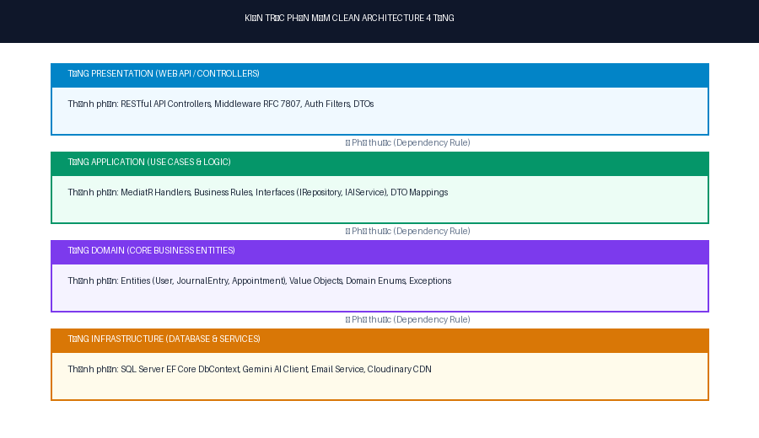
Hình 2.1: Mô hình kiến trúc phần mềm Clean Architecture 4 tầng của UniMind
Bảng 2.1: Bảng so sánh chuyên sâu giữa SQL Server và NoSQL MongoDB
Tiêu chí so sánh | Microsoft SQL Server 2022 (RDBMS) | MongoDB 7.0 (NoSQL Document)
Mô hình dữ liệu | Bảng quan hệ 2 chiều (Tables, Columns, Rows) | Tài liệu JSON/BSON linh hoạt (Collections, Documents)
Tính toàn vẹn dữ liệu (ACID) | Hỗ trợ ACID toàn diện ở mức độ mạnh nhất, bảo đảm giao dịch chuẩn xác tuyệt đối | Hỗ trợ ACID đa tài liệu nhưng đòi hỏi cấu hình Replica Set phức tạp và giảm hiệu năng
Ràng buộc khóa ngoại (Foreign Keys) | Bắt buộc toàn vẹn tham chiếu (Cascade, Restrict, SetNull), ngăn chặn dữ liệu mồ côi | Không có khái niệm Foreign Key; phải tự kiểm soát tính toàn vẹn bằng mã nguồn ứng dụng
Giải quyết tranh chấp đặt lịch (Concurrency) | Khóa giao dịch cấp hàng (Row-level Locking) và ràng buộc Unique Index bảo đảm chống trùng 100% | Dễ xảy ra Race Condition khi ghi đồng thời nếu không dùng Distributed Lock
Hỗ trợ ORM / Migration | Entity Framework Core Code-First hỗ trợ Migration cực kỳ mạnh mẽ, kiểm soát phiên bản CSDL | Cần tự quản lý cấu trúc Schema thông qua Mongoose hoặc C# MongoDriver không có Migration tự động
Hiệu năng truy vấn quan hệ phức tạp | Tối ưu hóa với chỉ mục Clustered/Non-Clustered, truy vấn JOIN tốc độ cao | Phải sử dụng Aggregation Lookup gây tốn bộ nhớ và chậm khi quan hệ nhiều bảng
Bảo mật và Kiểm toán (Audit) | Hỗ trợ Transparent Data Encryption (TDE), Dynamic Data Masking và Audit Logs chuẩn | Hỗ trợ mã hóa tài liệu nhưng công cụ kiểm toán chi tiết đòi hỏi phiên bản Enterprise có phí
Phù hợp cho đồ án UniMind | Cực kỳ phù hợp cho bài toán lịch hẹn y tế, tính điểm DASS-21 và quản trị người dùng | Chỉ phù hợp cho lưu trữ bài viết mạng xã hội không đòi hỏi ràng buộc toàn vẹn nghiêm ngặt

CHƯƠNG 3: NỘI DUNG THỰC HIỆN VÀ PHÂN TÍCH THIẾT KẾ HỆ THỐNG

3.1 Đối tượng sử dụng (Actor Register) và Ma trận phân quyền RBAC
Hệ thống UniMind xác định rõ ràng 4 nhóm tác nhân (Actors) tham gia tương tác:
1. Khách vãng lai (Guest): Người dùng chưa đăng nhập, chỉ có thể xem trang giới thiệu, đọc các bài viết cẩm nang tâm lý công khai và tìm hiểu đội ngũ chuyên viên.
2. Sinh viên (Student): Tác nhân trung tâm của hệ thống, sở hữu toàn quyền ghi nhật ký cảm xúc cá nhân, làm trắc nghiệm DASS-21, đăng bài ẩn danh, đặt lịch hẹn và tham gia phòng tư vấn trực tuyến SafeRoom.
3. Chuyên viên tâm lý (Expert): Các giảng viên, chuyên gia tâm lý học đường được cấp quyền truy cập Bàn làm việc Workspace, xem lịch hẹn hôm nay, phê duyệt hoặc từ chối ca hẹn, theo dõi thời khóa biểu trong tuần, khởi tạo phòng tư vấn trực tuyến SafeRoom và ghi chú hồ sơ lâm sàng.
4. Quản trị viên hệ thống (Admin): Quản lý toàn bộ danh mục tài khoản người dùng, xét duyệt và cấp quyền cho chuyên viên mới, quản trị danh mục bài kiểm tra tâm lý, xem báo cáo thống kê sức khỏe tinh thần tổng quan và tra cứu nhật ký kiểm toán (Audit Logs).

3.2 Phân hệ chức năng chính của hệ thống

3.2.1 Phân hệ Sinh viên (Student Portal)
- Xác thực & Hồ sơ ẩn danh: Đăng ký, đăng nhập tài khoản bằng email sinh viên trường (@lhu.edu.vn), tự động sinh bí danh ngẫu nhiên (ví dụ: "Bạn Ẩn Yên #101").
- Nhật ký cảm xúc (Emotion Journaling): Cho phép soạn thảo nhật ký mỗi ngày, gắn thẻ cảm xúc (#học tập, #bạn bè, #tình cảm, #tương lai), tự động nhận phân tích 4 mức độ và lời khuyên đồng cảm tức thì từ UniMind AI.
- Trắc nghiệm tâm lý DASS-21: Trả lời bộ 21 câu hỏi trắc nghiệm tâm lý chuẩn hóa quốc tế, hệ thống tự động chấm điểm và phân loại 3 chỉ số thành phần: Trầm cảm (Depression), Lo âu (Anxiety) và Căng thẳng (Stress), hiển thị biểu đồ trực quan và lưu trữ lịch sử theo dõi sức khỏe tinh thần.
- Góc chia sẻ ẩn danh cộng đồng: Đăng bài viết tâm sự hoàn toàn không lộ danh tính, đọc và gửi lời động viên, thả tim cho bài viết của các bạn sinh viên khác.
- Đặt lịch tham vấn tâm lý: Tra cứu hồ sơ chuyên viên tâm lý, chọn khung giờ còn trống trong tuần, lựa chọn hình thức tư vấn (Trực tuyến qua SafeRoom hoặc Trực tiếp tại phòng tư vấn tâm lý P.302), nhập lý do cần hỗ trợ và theo dõi trạng thái phê duyệt.
- Phòng tư vấn trực tuyến SafeRoom: Tham gia phòng gọi video bảo mật E2EE với chuyên viên đúng khung giờ hẹn, có tính năng bật/tắt camera, micro và khung chat an toàn.

3.2.2 Phân hệ Chuyên viên tâm lý (Expert Portal)
- Bàn làm việc chuyên viên (Expert Workspace): Thiết kế 3 cột chuyên biệt trực quan:
+ Cột 1: Lịch hẹn hôm nay (Hiển thị các ca hẹn trong ngày, gắn cờ trạng thái, nút vào phòng SafeRoom).
+ Cột 2: Yêu cầu đặt lịch chờ duyệt (Danh sách ca hẹn mới gửi từ sinh viên, các nút hành động Phê duyệt / Từ chối kèm lý do).
+ Cột 3: Lịch sắp tới trong tuần (Tổng hợp các ca hẹn đã xác nhận trong tuần hiện tại kèm thanh đo mức độ rủi ro tâm lý).
- Thời khóa biểu tham vấn trong tuần (Schedule Grid): Hiển thị lưới lịch 7 ngày (Thứ 2 đến Chủ nhật) và 8 khung giờ trực (08:00 - 16:30), kết nối dữ liệu thực tế 100% từ cơ sở dữ liệu SQL Server. Cho phép nhấp vào ca hẹn để xem chi tiết hoặc mở nhanh phòng họp; nhấp vào ô trống để quản lý mở thêm ca trực.
- Tích hợp gửi thông báo Gmail: Cho phép chuyên viên gửi email nhắc lịch hoặc gửi đường link phòng họp SafeRoom trực tiếp tới hòm thư cá nhân của sinh viên bằng một cú nhấp chuột.
- Hồ sơ lâm sàng & Sổ tay tham vấn: Ghi lại các nhận định tâm lý chuyên môn sau mỗi phiên tư vấn để theo dõi tiến trình hồi phục của sinh viên qua nhiều buổi hẹn.

3.2.3 Phân hệ Quản trị viên (Admin Portal)
- Quản lý người dùng: Danh sách sinh viên, chuyên viên, khóa tài khoản vi phạm tiêu chuẩn cộng đồng.
- Phê duyệt chuyên viên: Tiếp nhận hồ sơ chuyên môn, xét duyệt cấp tài khoản Chuyên viên tư vấn tâm lý.
- Báo cáo phân tích chuyên sâu: Biểu đồ thống kê xu hướng cảm xúc sinh viên theo tuần/tháng, tỷ lệ sinh viên cần can thiệp tâm lý, thống kê hiệu suất ca hẹn của đội ngũ chuyên gia.
- Giám sát an ninh hệ thống: Xem toàn bộ nhật ký truy vết Audit Logs ghi nhận các sự kiện đăng nhập, đặt lịch, mở phòng họp và cảnh báo khủng hoảng.

3.3 Phân tích và Đặc tả Use Case chi tiết
Dưới đây là 10 bảng đặc tả Use Case chi tiết cho toàn bộ các quy trình nghiệp vụ cốt lõi của hệ thống UniMind, bao gồm thông tin tác nhân, tiền điều kiện, hậu điều kiện, luồng sự kiện chính, luồng phụ và các trường hợp ngoại lệ.
Bảng 3.1: Bảng đặc tả Use Case Đăng nhập hệ thống (UC-01)
Thuộc tính Use Case | Nội dung chi tiết
Mã Use Case / Tên | UC-01: Đăng nhập hệ thống (System Login)
Tác nhân (Actor) | Sinh viên, Chuyên viên tâm lý, Quản trị viên
Ngữ cảnh kích hoạt | Người dùng mở trang web UniMind và muốn truy cập vào các phân hệ cá nhân
Tiền điều kiện (Pre-conditions) | Người dùng đã có tài khoản hợp lệ được lưu trong bảng dbo.Users và chưa bị khóa
Hậu điều kiện (Post-conditions) | Hệ thống cấp phát JWT Token (Access Token và Refresh Token) lưu trữ an toàn trong HttpOnly Cookie/AuthStore; điều hướng người dùng về đúng trang chủ theo quyền (Student/Expert/Admin)
Luồng sự kiện chính (Main Flow) | 1. Người dùng nhập Email và Mật khẩu tại màn hình Đăng nhập.  2. Người dùng nhấn nút "Đăng nhập".  3. Hệ thống kiểm tra định dạng email và mật khẩu không được rỗng.  4. Hệ thống truy vấn CSDL, kiểm tra băm mật khẩu với thuật toán BCrypt.  5. Nếu khớp, hệ thống tạo JWT Token mang thông tin UserId, Email, Roles, AnonymousCode.  6. Hệ thống ghi nhận nhật ký kiểm toán AuditLog và chuyển hướng người dùng.
Luồng phụ (Alternative Flow) | 1a. Người dùng chưa có tài khoản: Nhấn liên kết "Đăng ký ngay" để chuyển sang màn hình Đăng ký tài khoản sinh viên.
Ngoại lệ (Exceptions) | 4a. Email không tồn tại hoặc Mật khẩu sai: Hệ thống hiển thị thông báo lỗi "Tài khoản hoặc mật khẩu không chính xác" (mã lỗi 401 Unauthorized).  4b. Tài khoản bị tạm khóa: Hiển thị thông báo "Tài khoản của bạn đã bị khóa do vi phạm tiêu chuẩn cộng đồng" (mã lỗi 403 Forbidden).

Bảng 3.2: Bảng đặc tả Use Case Đổi mật khẩu tài khoản (UC-02)
Thuộc tính Use Case | Nội dung chi tiết
Mã Use Case / Tên | UC-02: Đổi mật khẩu tài khoản (Change Password)
Tác nhân (Actor) | Sinh viên, Chuyên viên, Quản trị viên đã đăng nhập
Ngữ cảnh kích hoạt | Người dùng muốn tăng cường an toàn bảo mật hoặc thay đổi mật khẩu định kỳ
Tiền điều kiện | Người dùng đang trong phiên đăng nhập hợp lệ với Token chưa hết hạn
Hậu điều kiện | Mật khẩu mới được băm và cập nhật vào CSDL, vô hiệu hóa các phiên đăng nhập cũ trên thiết bị khác
Luồng sự kiện chính | 1. Người dùng vào Cài đặt tài khoản -> chọn "Đổi mật khẩu".  2. Nhập Mật khẩu hiện tại, Mật khẩu mới và Xác nhận mật khẩu mới.  3. Nhấn "Lưu mật khẩu mới".  4. Hệ thống kiểm tra mật khẩu hiện tại có đúng hay không.  5. Hệ thống kiểm tra mật khẩu mới đạt chuẩn bảo mật (tối thiểu 8 ký tự, có chữ hoa, số và ký tự đặc biệt).  6. Hệ thống băm mật khẩu mới bằng BCrypt, cập nhật cột PasswordHash trong CSDL và gửi thông báo thành công.
Luồng phụ | Người dùng nhấn "Hủy" để giữ nguyên mật khẩu cũ và quay về trang chủ.
Ngoại lệ | 4a. Mật khẩu hiện tại không đúng: Báo lỗi "Mật khẩu cũ không chính xác".  5a. Xác nhận mật khẩu không khớp: Báo lỗi "Mật khẩu xác nhận không trùng khớp".

Bảng 3.3: Bảng đặc tả Use Case Viết nhật ký cảm xúc & Nhận phản hồi AI (UC-03)
Thuộc tính Use Case | Nội dung chi tiết
Mã Use Case / Tên | UC-03: Viết nhật ký cảm xúc & Lời khuyên UniMind AI (Create Journal & AI Reflection)
Tác nhân (Actor) | Sinh viên (Student)
Ngữ cảnh kích hoạt | Sinh viên muốn giãi bày tâm trạng, ghi lại những sự kiện trong ngày và nhận lời khuyên
Tiền điều kiện | Sinh viên đã đăng nhập vào hệ thống
Hậu điều kiện | Bản ghi nhật ký được lưu an toàn trong bảng dbo.JournalEntries; trả về nhãn cảm xúc và phản hồi thấu cảm từ AI
Luồng sự kiện chính | 1. Sinh viên nhấn nút "Viết nhật ký hôm nay".  2. Nhập nội dung tâm tư, chọn các thẻ chủ đề (#học tập, #gia đình, #tình bạn, #tương lai).  3. Nhấn nút "Lưu & Phân tích tâm trạng".  4. Hệ thống kiểm tra nội dung không rỗng và tối thiểu 10 ký tự.  5. Backend kích hoạt dịch vụ AISentimentService, gửi Prompt chuẩn hóa tới Google Gemini AI.  6. AI phân loại cảm xúc thành 1 trong 4 nhãn: "Tuyệt vời", "Khá ổn", "Bình thường", "Không tốt" và sinh lời khuyên nâng đỡ tinh thần.  7. Hệ thống lưu kết quả vào CSDL và hiển thị kết quả phân loại lên màn hình kèm hiệu ứng xoa dịu.
Luồng phụ | Sinh viên có thể chỉnh sửa lại nhật ký trong ngày hoặc đánh dấu riêng tư tuyệt đối.
Ngoại lệ | Nội dung nhật ký chứa từ khóa tự hại cấp tính: Hệ thống kích hoạt cảnh báo Triage Alert và hiển thị Popup số điện thoại khẩn cấp.

Bảng 3.4: Bảng đặc tả Use Case Thực hiện bài trắc nghiệm tâm lý DASS-21 (UC-04)
Thuộc tính Use Case | Nội dung chi tiết
Mã Use Case / Tên | UC-04: Thực hiện trắc nghiệm tâm lý DASS-21 (Take Psychological Test)
Tác nhân (Actor) | Sinh viên (Student)
Ngữ cảnh kích hoạt | Sinh viên muốn tự đánh giá mức độ Trầm cảm, Lo âu và Căng thẳng trong 1 tuần qua
Tiền điều kiện | Sinh viên đã đăng nhập hệ thống
Hậu điều kiện | Kết quả trắc nghiệm và điểm số 3 trục được lưu vào bảng dbo.TestResults, vẽ biểu đồ theo dõi
Luồng sự kiện chính | 1. Sinh viên vào phân hệ "Trắc nghiệm tâm lý" -> Chọn bài "Thang đo DASS-21 chuẩn hóa".  2. Đọc hướng dẫn làm bài và nhấn "Bắt đầu".  3. Trả lời tuần tự 21 câu hỏi theo thang đo 4 mức (0 - 3 điểm).  4. Nhấn "Hoàn thành & Xem kết quả".  5. Hệ thống tính tổng điểm cho từng thang đo: Trầm cảm (D), Lo âu (A), Căng thẳng (S) theo công thức nhân hệ số 2.  6. Hệ thống phân loại mức độ: Bình thường, Nhẹ, Vừa, Nặng, Rất nặng.  7. Hiển thị kết quả trực quan dạng thanh tiến trình kèm lời khuyên chuyên môn và nút đặt lịch tư vấn.
Luồng phụ | Sinh viên xem lại lịch sử các lần làm test trước đó để thấy xu hướng tiến triển tâm lý.
Ngoại lệ | Chưa trả lời đủ 21 câu hỏi: Hệ thống cảnh báo các câu còn sót và yêu cầu hoàn thành trước khi nộp.

Bảng 3.5: Bảng đặc tả Use Case Đăng bài viết chia sẻ ẩn danh (UC-05)
Thuộc tính Use Case | Nội dung chi tiết
Mã Use Case / Tên | UC-05: Đăng bài viết chia sẻ ẩn danh (Post Anonymous Community Story)
Tác nhân (Actor) | Sinh viên (Student)
Ngữ cảnh kích hoạt | Sinh viên muốn chia sẻ câu chuyện áp lực hoặc tìm kiếm sự đồng cảm từ bạn bè cùng trường
Tiền điều kiện | Sinh viên đã đăng nhập hệ thống
Hậu điều kiện | Bài viết xuất hiện trên Bảng tin cộng đồng dưới bí danh ẩn danh, không lộ thông tin cá nhân
Luồng sự kiện chính | 1. Sinh viên vào trang "Góc chia sẻ ẩn danh".  2. Nhập tiêu đề, nội dung câu chuyện và chọn cảm xúc biểu trưng.  3. Nhấn "Đăng bài ẩn danh".  4. Hệ thống chạy bộ lọc kiểm duyệt ngôn từ độc hại (Profanity Filter).  5. Nếu bài viết an toàn, hệ thống gán bí danh ngẫu nhiên (ví dụ: "Bạn Ẩn Yên #934") và lưu vào bảng dbo.CommunityPosts.  6. Thông báo thành công và làm mới bảng tin cộng đồng.
Luồng phụ | Sinh viên có thể chọn tính năng bình luận ẩn danh vào bài viết của người khác để động viên.
Ngoại lệ | Bài viết chứa từ ngữ công kích thô tục: Hệ thống từ chối đăng và yêu cầu chỉnh sửa phù hợp chuẩn mực học đường.

Bảng 3.6: Bảng đặc tả Use Case Xử lý cảnh báo khủng hoảng Triage Alert (UC-06)
Thuộc tính Use Case | Nội dung chi tiết
Mã Use Case / Tên | UC-06: Tiếp nhận & Xử lý cảnh báo khủng hoảng (Handle Triage Crisis Alert)
Tác nhân (Actor) | Chuyên viên tâm lý (Expert), Quản trị viên (Admin)
Ngữ cảnh kích hoạt | Sinh viên đăng bài hoặc viết nhật ký có dấu hiệu tự hại, hệ thống tự động kích hoạt Triage Alert
Tiền điều kiện | Chuyên viên đăng nhập vào Bàn làm việc Workspace
Hậu điều kiện | Bản ghi cảnh báo được đánh dấu đã tiếp nhận, chuyên viên kích hoạt quy trình can thiệp khẩn cấp
Luồng sự kiện chính | 1. Hệ thống phát âm thanh cảnh báo và hiển thị huy hiệu đỏ "Cảnh báo khẩn cấp" trên thanh điều hướng.  2. Chuyên viên nhấp vào huy hiệu cảnh báo để mở danh sách ca nguy cơ cao.  3. Xem chi tiết nội dung văn bản bị gắn cờ và điểm số rủi ro (RiskScore >= 80).  4. Chuyên viên nhấn "Xác nhận xử lý ca khẩn".  5. Hệ thống cung cấp thông tin liên hệ phòng công tác sinh viên / cố vấn học tập để phối hợp tiếp cận sinh viên.  6. Chuyên viên cập nhật trạng thái xử lý vào hồ sơ kiểm toán.
Luồng phụ | Cảnh báo sai (False Positive): Chuyên viên đánh dấu "Báo động giả" để mô hình AI học lại dữ liệu.
Ngoại lệ | Chuyên viên không trực: Cảnh báo tự động gửi email khẩn cấp đến Trưởng ban tư vấn tâm lý trường.

Bảng 3.7: Bảng đặc tả Use Case Đặt lịch tư vấn tâm lý (Chống trùng ca hẹn) (UC-07)
Thuộc tính Use Case | Nội dung chi tiết
Mã Use Case / Tên | UC-07: Đặt lịch tư vấn tâm lý (Book Consultation Appointment)
Tác nhân (Actor) | Sinh viên (Student)
Ngữ cảnh kích hoạt | Sinh viên có nhu cầu trò chuyện 1-1 với chuyên gia tâm lý học đường
Tiền điều kiện | Sinh viên đã đăng nhập và chưa có ca hẹn nào đang chờ xử lý trong cùng khung giờ
Hậu điều kiện | Ca hẹn mới được tạo ở trạng thái Pending, khung giờ trực được đánh dấu tạm giữ
Luồng sự kiện chính | 1. Sinh viên vào trang "Đặt lịch tư vấn".  2. Xem danh sách chuyên viên tâm lý và chuyên môn sâu.  3. Chọn ngày tham vấn trong tuần và khung giờ trực còn trống.  4. Chọn hình thức: "Trực tuyến (SafeRoom)" hoặc "Trực tiếp (Phòng 302)".  5. Nhập ghi chú lý do và tâm sự cần chia sẻ.  6. Nhấn "Xác nhận đặt lịch".  7. Hệ thống mở giao dịch cơ sở dữ liệu (Transaction), kiểm tra tính khả dụng của TimeSlotId.  8. Hệ thống ghi nhận bản ghi vào dbo.Appointments và đánh dấu TimeSlot IsBooked = 1.  9. Hệ thống gửi thông báo xác nhận thành công và hiển thị ca hẹn tại bảng điều khiển sinh viên.
Luồng phụ | Sinh viên có thể hủy ca hẹn trước 24 giờ diễn ra buổi tham vấn.
Ngoại lệ | Khung giờ vừa bị người khác đặt trước đó vài giây: Hệ thống báo lỗi "Khung giờ này vừa có người đặt, vui lòng chọn khung giờ khác" (409 Conflict) và hoàn tác giao dịch.

Bảng 3.8: Bảng đặc tả Use Case Phê duyệt ca hẹn và Quản lý thời khóa biểu (UC-08)
Thuộc tính Use Case | Nội dung chi tiết
Mã Use Case / Tên | UC-08: Phê duyệt lịch hẹn & Quản lý ca trực (Approve Appointments & Timetable)
Tác nhân (Actor) | Chuyên viên tâm lý (Expert)
Ngữ cảnh kích hoạt | Chuyên viên kiểm tra các yêu cầu đặt lịch mới từ sinh viên trên Bàn làm việc
Tiền điều kiện | Chuyên viên đăng nhập tài khoản vai trò Expert
Hậu điều kiện | Ca hẹn chuyển sang trạng thái Confirmed hoặc Cancelled, cập nhật thời khóa biểu
Luồng sự kiện chính | 1. Chuyên viên mở trang "Bàn làm việc" -> Cột "Yêu cầu đặt lịch chờ duyệt".  2. Xem thông tin sinh viên ẩn danh, lý do hẹn và kết quả DASS-21.  3. Nhấn "Duyệt lịch hẹn" để chấp thuận.  4. Hệ thống cập nhật Status = 'Confirmed' trong dbo.Appointments.  5. Hệ thống cập nhật hiển thị lịch hẹn lên Lưới thời khóa biểu trong tuần.  6. Hệ thống gửi email tự động thông báo tới sinh viên kèm hướng dẫn tham gia.
Luồng phụ | Chuyên viên nhấn "Từ chối": Nhập lý do (ví dụ: Trùng lịch công tác) -> Ca hẹn chuyển sang Cancelled, giải phóng khung giờ trực cho sinh viên khác đặt.
Ngoại lệ | Mất kết nối CSDL: Báo lỗi và giữ nguyên trạng thái chờ duyệt.

Bảng 3.9: Bảng đặc tả Use Case Khởi tạo phòng tư vấn SafeRoom và Gửi Gmail (UC-09)
Thuộc tính Use Case | Nội dung chi tiết
Mã Use Case / Tên | UC-09: Khởi tạo phòng SafeRoom & Gửi Gmail (Start SafeRoom & Send Gmail)
Tác nhân (Actor) | Chuyên viên tâm lý (Expert)
Ngữ cảnh kích hoạt | Đến khung giờ hẹn của ca tham vấn trực tuyến đã được xác nhận
Tiền điều kiện | Ca hẹn ở trạng thái Confirmed và là hình thức Trực tuyến (Online)
Hậu điều kiện | Phòng họp WebRTC được kích hoạt; gửi email chứa link phòng họp tới hòm thư sinh viên
Luồng sự kiện chính | 1. Chuyên viên nhấn nút "Mở phòng tư vấn" tại thẻ ca hẹn hôm nay.  2. Hệ thống gọi API POST /api/appointments/{id}/start-meeting, kích hoạt trạng thái phòng.  3. Hệ thống tự động kích hoạt API gửi email thông báo tới email sinh viên: "[UniMind] Chuyên viên đã mở phòng tư vấn - Ca hẹn #ST-XXXX".  4. Mở giao diện SafeRoom tích hợp âm thanh, hình ảnh và khung chat bảo mật.  5. Chuyên viên tiến hành phiên tư vấn với sinh viên và ghi chép hồ sơ lâm sàng.
Luồng phụ | Chuyên viên nhấn nút "Gmail" để mở trực tiếp giao diện Gmail web với tiêu đề và nội dung soạn sẵn.
Ngoại lệ | Sinh viên vào phòng họp sai mã hoặc sai giờ: Bị chặn bằng mã lỗi 403 Forbidden.

Bảng 3.10: Bảng đặc tả Use Case Quản trị người dùng & Báo cáo Admin (UC-10)
Thuộc tính Use Case | Nội dung chi tiết
Mã Use Case / Tên | UC-10: Quản trị người dùng & Báo cáo thống kê (Admin Management & Reporting)
Tác nhân (Actor) | Quản trị viên hệ thống (Admin)
Ngữ cảnh kích hoạt | Quản trị viên muốn giám sát hoạt động hệ thống và duyệt danh sách chuyên viên
Tiền điều kiện | Tài khoản có quyền Admin tối cao
Hậu điều kiện | Danh sách người dùng được cập nhật, xuất báo cáo thống kê định kỳ
Luồng sự kiện chính | 1. Admin đăng nhập vào Admin Portal.  2. Xem các chỉ số KPI: Tổng số sinh viên, số ca hẹn đã thực hiện, tỷ lệ hoàn tất.  3. Vào danh mục "Quản lý chuyên viên": Xem bằng cấp, chứng chỉ và nhấn "Phê duyệt" để cấp quyền.  4. Vào danh mục "Báo cáo cảm xúc": Xem biểu đồ phân bố tâm trạng sinh viên theo từng tuần học kỳ.  5. Xuất báo cáo dạng biểu đồ hoặc file tổng hợp để báo cáo Ban Giám hiệu nhà trường.
Luồng phụ | Khóa tài khoản sinh viên đăng bài viết vi phạm nhiều lần.
Ngoại lệ | Không có quyền Admin: Hệ thống điều hướng ngay về trang Đăng nhập.

3.4 Sơ đồ hoạt động hệ thống (Activity Diagrams & Workflows)

3.4.1 Quy trình ghi nhận nhật ký cảm xúc và AI tư vấn
Khi sinh viên gửi bài nhật ký, hệ thống thực hiện luồng xử lý bất đồng bộ: lưu bài viết vào CSDL -> chuyển văn bản tới Google Gemini AI -> phân loại cảm xúc 4 mức độ -> sinh phản hồi đồng cảm -> cập nhật kết quả và hiển thị lên màn hình sinh viên.

3.4.2 Quy trình chống trùng ca hẹn (Anti-Double-Booking Constraint)
Để triệt tiêu hoàn toàn rủi ro trùng lịch (Race Condition), hệ thống thiết lập cơ chế khóa kép (Dual-locking mechanism): Ở tầng Application, dịch vụ AppointmentService kiểm tra trạng thái IsBooked của TimeSlot; ở tầng CSDL, ràng buộc duy nhất UQ_Appointments_TimeSlot ngăn chặn bất kỳ hành vi ghi đè nào ở mức độ transaction.

3.4.3 Quy trình kiểm soát Zero-Trust vào phòng SafeRoom trực tuyến
Phòng tư vấn trực tuyến SafeCall không yêu cầu mã mời hoặc mật khẩu phòng rườm rà. Thay vào đó, hệ thống tự động kiểm tra định danh người dùng: Nếu CurrentUserId == Appointment.StudentId hoặc CurrentUserId == Appointment.ExpertId, người dùng mới được phép kết nối luồng WebRTC; ngược lại, hệ thống lập tức từ chối với mã lỗi 403 Forbidden.

3.5 Thiết kế Cơ sở dữ liệu (Database Design & ERD)
Hệ thống UniMind sử dụng cơ sở dữ liệu quan hệ SQL Server với 12 bảng thực thể nghiệp vụ cốt lõi, đảm bảo chuẩn hóa dữ liệu ở mức dạng chuẩn 3 (3NF) và tuân thủ các ràng buộc toàn vẹn tham chiếu nghiêm ngặt.
Bảng 3.11: Bảng từ điển dữ liệu Users (Người dùng hệ thống)
Tên trường (Column) | Kiểu dữ liệu | Khóa | Null | Mô tả chi tiết
Id | uniqueidentifier | PK | No | Khóa chính định danh người dùng (GUID)
Email | nvarchar(255) | UQ | No | Địa chỉ hòm thư điện tử sinh viên hoặc cán bộ trường (@lhu.edu.vn)
PasswordHash | nvarchar(500) | - | No | Mật khẩu người dùng được băm an toàn bằng thuật toán BCrypt
FullName | nvarchar(150) | - | No | Họ và tên đầy đủ của người dùng
StudentIdNumber | nvarchar(50) | - | Yes | Mã số sinh viên (MSSV) phục vụ đối chiếu nội bộ
Role | nvarchar(50) | - | No | Vai trò chính của người dùng: Student, Expert, Admin
AnonymousCode | nvarchar(100) | - | Yes | Bí danh ẩn danh tự động sinh (ví dụ: Bạn Ẩn Yên #101)
IsActive | bit | - | No | Cờ trạng thái hoạt động của tài khoản (1: Đang hoạt động, 0: Đã khóa)
CreatedAt | datetime2 | - | No | Thời điểm đăng ký tài khoản (UTC)
UpdatedAt | datetime2 | - | Yes | Thời điểm cập nhật thông tin gần nhất

Bảng 3.12: Bảng từ điển dữ liệu Roles (Vai trò người dùng)
Tên trường | Kiểu dữ liệu | Khóa | Null | Mô tả chi tiết
Id | uniqueidentifier | PK | No | Khóa chính định danh vai trò
Name | nvarchar(50) | UQ | No | Tên định danh vai trò: Admin, Expert, Student, Guest
Description | nvarchar(255) | - | Yes | Mô tả chi tiết phạm vi quyền hạn của vai trò

Bảng 3.13: Bảng từ điển dữ liệu UserRoles (Ánh xạ phân quyền)
Tên trường | Kiểu dữ liệu | Khóa | Null | Mô tả chi tiết
UserId | uniqueidentifier | PK, FK | No | Khóa ngoại tham chiếu đến bảng Users(Id)
RoleId | uniqueidentifier | PK, FK | No | Khóa ngoại tham chiếu đến bảng Roles(Id)

Bảng 3.14: Bảng từ điển dữ liệu JournalEntries (Nhật ký cảm xúc sinh viên)
Tên trường | Kiểu dữ liệu | Khóa | Null | Mô tả chi tiết
Id | uniqueidentifier | PK | No | Khóa chính của bài viết nhật ký
StudentId | uniqueidentifier | FK | No | Khóa ngoại tham chiếu đến sinh viên sở hữu Users(Id)
Content | nvarchar(max) | - | No | Nội dung tâm tư nhật ký cảm xúc do sinh viên soạn thảo
EmotionLevel | nvarchar(50) | - | No | Mức độ cảm xúc AI phân loại: Tuyệt vời, Khá ổn, Bình thường, Không tốt
Tags | nvarchar(255) | - | Yes | Các thẻ chủ đề gắn kèm: #học tập, #gia đình, #tình bạn, #tương lai
AiAdvice | nvarchar(max) | - | Yes | Lời khuyên đồng cảm nâng đỡ tinh thần do UniMind AI tạo ra
RiskScore | int | - | No | Điểm số nguy cơ tự hại ước tính từ 0 đến 100
IsCrisisAlert | bit | - | No | Cờ cảnh báo khủng hoảng khẩn cấp cần can thiệp (1: Có, 0: Không)
CreatedAt | datetime2 | - | No | Thời điểm tạo bài nhật ký
UpdatedAt | datetime2 | - | Yes | Thời điểm chỉnh sửa bài nhật ký

Bảng 3.15: Bảng từ điển dữ liệu PsychologicalTests (Danh mục bài test)
Tên trường | Kiểu dữ liệu | Khóa | Null | Mô tả chi tiết
Id | uniqueidentifier | PK | No | Khóa chính định danh bài trắc nghiệm tâm lý
Code | nvarchar(50) | UQ | No | Mã chuẩn bài kiểm tra: DASS21, PHQ9, GAD7
Title | nvarchar(255) | - | No | Tên đầy đủ của thang đo tâm lý
Description | nvarchar(max) | - | Yes | Mô tả mục đích, ý nghĩa và hướng dẫn thực hiện
TotalQuestions | int | - | No | Tổng số câu hỏi trong bài kiểm tra (ví dụ: 21 câu)
IsActive | bit | - | No | Trạng thái sẵn sàng cho sinh viên làm test

Bảng 3.16: Bảng từ điển dữ liệu TestQuestions (Câu hỏi trắc nghiệm DASS-21)
Tên trường | Kiểu dữ liệu | Khóa | Null | Mô tả chi tiết
Id | uniqueidentifier | PK | No | Khóa chính của câu hỏi trắc nghiệm
TestId | uniqueidentifier | FK | No | Khóa ngoại tham chiếu đến PsychologicalTests(Id)
QuestionNumber | int | - | No | Số thứ tự câu hỏi từ 1 đến 21
Content | nvarchar(max) | - | No | Nội dung câu hỏi tâm lý bằng tiếng Việt chuẩn
Category | nvarchar(50) | - | No | Thang đo thành phần: Depression (D), Anxiety (A), Stress (S)
Weight | int | - | No | Hệ số điểm câu hỏi (mặc định là 1)

Bảng 3.17: Bảng từ điển dữ liệu TestResults (Kết quả đánh giá tâm lý)
Tên trường | Kiểu dữ liệu | Khóa | Null | Mô tả chi tiết
Id | uniqueidentifier | PK | No | Khóa chính của kết quả đánh giá
StudentId | uniqueidentifier | FK | No | Khóa ngoại tham chiếu sinh viên Users(Id)
TestId | uniqueidentifier | FK | No | Khóa ngoại tham chiếu bài test PsychologicalTests(Id)
TotalScore | int | - | No | Tổng điểm toàn bài trắc nghiệm
DepressionScore | int | - | No | Điểm số thang Trầm cảm (D) sau khi nhân hệ số 2
AnxietyScore | int | - | No | Điểm số thang Lo âu (A) sau khi nhân hệ số 2
StressScore | int | - | No | Điểm số thang Căng thẳng (S) sau khi nhân hệ số 2
DepressionSeverity | nvarchar(50) | - | No | Mức độ trầm cảm: Bình thường, Nhẹ, Vừa, Nặng, Rất nặng
AnxietySeverity | nvarchar(50) | - | No | Mức độ lo âu: Bình thường, Nhẹ, Vừa, Nặng, Rất nặng
StressSeverity | nvarchar(50) | - | No | Mức độ căng thẳng: Bình thường, Nhẹ, Vừa, Nặng, Rất nặng
NeedsConsultation | bit | - | No | Khuyến nghị có cần gặp chuyên viên hay không
CompletedAt | datetime2 | - | No | Thời điểm nộp bài trắc nghiệm

Bảng 3.18: Bảng từ điển dữ liệu Experts (Hồ sơ chuyên viên tâm lý)
Tên trường | Kiểu dữ liệu | Khóa | Null | Mô tả chi tiết
Id | uniqueidentifier | PK | No | Khóa chính định danh chuyên viên
UserId | uniqueidentifier | FK | No | Khóa ngoại tham chiếu tài khoản Users(Id)
Title | nvarchar(100) | - | No | Học hàm, học vị: ThS. Tâm lý, TS. Tâm lý, BS. Chuyên khoa
Specialization | nvarchar(255) | - | No | Lĩnh vực chuyên sâu: Khủng hoảng, Áp lực học tập, Tình cảm
RoomLocation | nvarchar(100) | - | No | Vị trí phòng tham vấn trực tiếp (ví dụ: P.302 Tầng 3)
Bio | nvarchar(max) | - | Yes | Tóm tắt quá trình công tác và triết lý đồng hành cùng sinh viên
IsAvailable | bit | - | No | Trạng thái sẵn sàng nhận ca tư vấn
Rating | decimal(3,2) | - | No | Điểm đánh giá trung bình từ sinh viên (tối đa 5.0)
TotalConsultations | int | - | No | Tổng số ca tham vấn đã thực hiện thành công

Bảng 3.19: Bảng từ điển dữ liệu TimeSlots (Khung giờ trực tham vấn)
Tên trường | Kiểu dữ liệu | Khóa | Null | Mô tả chi tiết
Id | uniqueidentifier | PK | No | Khóa chính của khung giờ trực
ExpertId | uniqueidentifier | FK | No | Khóa ngoại tham chiếu chuyên viên Experts(Id)
SlotDate | date | - | No | Ngày làm việc cụ thể trong tuần (YYYY-MM-DD)
StartTime | time | - | No | Giờ bắt đầu khung giờ (ví dụ: 08:00, 10:00, 13:30)
EndTime | time | - | No | Giờ kết thúc khung giờ (ví dụ: 09:30, 11:30, 15:00)
LocationType | nvarchar(50) | - | No | Hình thức trực: Online hoặc Physical
RoomName | nvarchar(100) | - | No | Tên phòng: SafeRoom 101, SafeRoom 204, P.302 (Tầng 3)
IsBooked | bit | - | No | Cờ trạng thái đã được đặt hay chưa (1: Đã đặt, 0: Trống)
CreatedAt | datetime2 | - | No | Thời điểm mở khung giờ

Bảng 3.20: Bảng từ điển dữ liệu Appointments (Lịch hẹn tham vấn tâm lý)
Tên trường | Kiểu dữ liệu | Khóa | Null | Mô tả chi tiết
Id | uniqueidentifier | PK | No | Khóa chính của lịch hẹn tham vấn
BookingCode | nvarchar(50) | UQ | No | Mã phiếu đặt lịch duy nhất (ví dụ: ST-2026, ST-5592)
StudentId | uniqueidentifier | FK | No | Khóa ngoại tham chiếu sinh viên Users(Id)
ExpertId | uniqueidentifier | FK | No | Khóa ngoại tham chiếu chuyên viên Experts(Id)
TimeSlotId | uniqueidentifier | FK, UQ | No | Khóa ngoại tham chiếu khung giờ TimeSlots(Id), ràng buộc Unique chống trùng
AnonymousPseudonym | nvarchar(100) | - | No | Bí danh ẩn danh hiển thị cho ca hẹn (ví dụ: Bạn Ẩn Yên #101)
ConsultationType | nvarchar(50) | - | No | Hình thức tham vấn: Online hoặc Physical
Status | nvarchar(50) | - | No | Trạng thái ca hẹn: Pending, Confirmed, Completed, Cancelled
ReasonNotes | nvarchar(max) | - | Yes | Tâm sự, lý do cần gặp chuyên gia do sinh viên điền
RejectionReason | nvarchar(max) | - | Yes | Lý do từ chối nếu chuyên viên bận đột xuất
ClinicalNotes | nvarchar(max) | - | Yes | Ghi chú chuyên môn lâm sàng của chuyên viên sau buổi hẹn
RiskScore | int | - | No | Điểm số nguy cơ tổng hợp từ kết quả test DASS-21
CreatedAt | datetime2 | - | No | Thời điểm sinh viên gửi yêu cầu đặt lịch
UpdatedAt | datetime2 | - | Yes | Thời điểm cập nhật trạng thái ca hẹn

Bảng 3.21: Bảng từ điển dữ liệu CommunityPosts (Bài viết chia sẻ cộng đồng)
Tên trường | Kiểu dữ liệu | Khóa | Null | Mô tả chi tiết
Id | uniqueidentifier | PK | No | Khóa chính của bài viết chia sẻ
StudentId | uniqueidentifier | FK | No | Khóa ngoại tham chiếu sinh viên sở hữu Users(Id)
AuthorAnonymousCode | nvarchar(100) | - | No | Bí danh tác giả hiển thị ra bảng tin (ví dụ: Bạn Ẩn Yên #934)
Title | nvarchar(255) | - | No | Tiêu đề của bài tâm sự cộng đồng
Content | nvarchar(max) | - | No | Nội dung giãi bày tâm sự
MoodTag | nvarchar(50) | - | No | Biểu trưng cảm xúc: Vui vẻ, Áp lực, Buồn bã, Hy vọng
LikesCount | int | - | No | Số lượt thả tim đồng cảm từ bạn bè sinh viên
IsApproved | bit | - | No | Trạng thái kiểm duyệt an toàn nội dung
CreatedAt | datetime2 | - | No | Thời điểm đăng bài viết

Bảng 3.22: Bảng từ điển dữ liệu AuditLogs (Nhật ký kiểm toán an toàn)
Tên trường | Kiểu dữ liệu | Khóa | Null | Mô tả chi tiết
Id | uniqueidentifier | PK | No | Khóa chính của bản ghi kiểm toán
UserId | uniqueidentifier | - | Yes | Mã người dùng thực hiện thao tác (nếu đã đăng nhập)
Action | nvarchar(100) | - | No | Tên hành động: LOGIN, CREATE_JOURNAL, BOOK_SLOT, START_MEETING
Details | nvarchar(max) | - | Yes | Thông tin chi tiết về tham số và kết quả giao dịch
IpAddress | nvarchar(50) | - | Yes | Địa chỉ IP của thiết bị gửi yêu cầu
Timestamp | datetime2 | - | No | Thời điểm chính xác xảy ra sự kiện (UTC)

CHƯƠNG 4: HIỆN THỰC VÀ ĐÓNG GÓI SẢN PHẨM

4.1 Môi trường phát triển và Kiến trúc triển khai
Hệ thống UniMind được phát triển và kiểm thử trên môi trường hiện đại:
- Backend Server: Chạy trên nền tảng .NET 8 SDK, ASP.NET Core Web API, sử dụng Entity Framework Core 8.0 với hệ quản trị cơ sở dữ liệu Microsoft SQL Server 2022 Express Edition.
- Frontend Client: Xây dựng bằng React 18, Vite 5, Tailwind CSS, kết hợp Axios cho giao tiếp RESTful API và Lucide React cho hệ thống icon trực quan.
- Tích hợp dịch vụ đám mây: Google Gemini 1.5 Flash API phục vụ suy luận ngôn ngữ tự nhiên; Cloudinary CDN phục vụ lưu trữ tài nguyên hình ảnh; Gmail SMTP phục vụ chuyển tiếp thư thông báo tự động.
- Môi trường thử nghiệm: Windows 11 Pro 64-bit, vi xử lý Intel Core i7, RAM 16GB, kiểm thử tính tương thích trên các trình duyệt Google Chrome, Microsoft Edge và Mozilla Firefox.

4.2 Giao diện hiện thực Phân hệ Sinh viên
Phân hệ Sinh viên được chăm chút tỉ mỉ với giao diện hiện đại, mang lại cảm giác thân thiện và ấm áp:
- Màn hình Bảng điều khiển (Dashboard): Tổng hợp chỉ số tâm trạng trong tuần, hiển thị số bài nhật ký đã viết, biểu đồ phân loại 4 mức độ cảm xúc, các bài viết nổi bật trong cộng đồng và lối tắt vào làm bài test DASS-21.
- Màn hình Viết nhật ký & Phản hồi AI: Khung soạn thảo văn bản mềm mại, sinh viên dễ dàng gõ tâm tư, lựa chọn gắn thẻ (#học tập, #tình yêu, #cuộc sống). Sau khi nhấn "Lưu nhật ký", trong vòng 1-2 giây, hệ thống trả về thẻ "Lời khuyên UniMind AI" chứa những câu động viên ấm áp và bài học tích cực.
- Màn hình Trắc nghiệm tâm lý DASS-21: Trình bày 21 câu hỏi dạng thang đo Likert 4 mức độ (0: Không đúng chút nào; 1: Thỉnh thoảng đúng; 2: Khá đúng; 3: Hoàn toàn đúng). Kết quả hiển thị ngay lập tức với thanh đo trực quan 3 trục: Trầm cảm, Lo âu, Căng thẳng, kèm phân tích mức độ và nút "Đặt lịch tư vấn ngay" nếu điểm số ở mức báo động.
- Màn hình Góc chia sẻ ẩn danh: Danh sách bài viết tâm sự được sắp xếp theo thời gian thực. Sinh viên xuất hiện dưới bí danh ngẫu nhiên (ví dụ: "Cú Mèo Say Ngủ #402", "Sóc Nâu Cần Mẫn #501"), có thể bày tỏ sự đồng cảm bằng nút Thả tim hoặc bình luận tích cực.
- Màn hình Đặt lịch tham vấn: Cho phép sinh viên lọc chuyên viên theo chuyên môn (Áp lực học tập, Khủng hoảng tâm lý, Định hướng nghề nghiệp), chọn ngày trong tuần, bấm vào khung giờ trống, chọn hình thức Online / Offline và gửi yêu cầu xác nhận.

4.3 Giao diện hiện thực Phân hệ Chuyên viên tâm lý
Giao diện Chuyên viên được thiết kế theo phong cách tối giản, khoa học và tập trung cao độ vào công việc:
- Bàn làm việc Workspace 3 cột cân đối: Bố cục trực quan phân bổ ngang màn hình:
+ Cột 1: "Lịch hẹn hôm nay" hiển thị danh sách các ca tham vấn trong ngày hiện tại kèm đồng hồ đếm ngược và nút "Mở phòng tư vấn".
+ Cột 2: "Yêu cầu đặt lịch chờ duyệt" hiển thị thông tin sinh viên ẩn danh, lý do tư vấn, điểm rủi ro DASS-21 và các nút "Duyệt lịch hẹn", "Từ chối".
+ Cột 3: "Lịch sắp tới trong tuần" hiển thị tổng thể các ca hẹn sắp diễn ra trong các ngày tiếp theo của tuần, giúp chuyên gia chủ động chuẩn bị tài liệu tham vấn.
- Thời khóa biểu tham vấn trong tuần (Schedule Grid): Lưới thời khóa biểu kết nối trực tiếp với bảng dbo.Appointments và dbo.TimeSlots trong SQL Server. Mỗi ca hẹn được biểu diễn bằng một thẻ màu phân biệt (Xanh dương: Đã xác nhận; Vàng cam: Chờ duyệt; Tím: Hoàn tất). Chuyên viên có thể nhấp vào ca hẹn để xem hồ sơ tâm lý hoặc nhấp vào ô trống để mở ca trực mới.
- Phòng tư vấn trực tuyến SafeRoom (SafeCall WebRTC): Tích hợp luồng âm thanh và hình ảnh bảo mật, hiển thị thời lượng cuộc gọi, thông tin sinh viên ẩn danh và công cụ gửi thông báo Gmail nhanh chóng tới sinh viên khi bắt đầu phiên họp.

4.4 Giao diện hiện thực Phân hệ Quản trị viên (Admin Portal)
- Bảng điều khiển quản trị trung tâm: Cung cấp các biểu đồ thống kê trực quan về tổng số lượt truy cập, số lượng bài nhật ký được tạo mỗi ngày, biểu đồ tròn phân bố mức độ cảm xúc toàn trường, và tỷ lệ các ca tư vấn trực tuyến so với trực tiếp.
- Màn hình Quản lý người dùng: Tìm kiếm sinh viên theo email hoặc mã ẩn danh, xem lịch sử vi phạm, kích hoạt hoặc tạm khóa tài khoản.
- Màn hình Giám sát Audit Logs: Hiển thị nhật ký kiểm toán hệ thống với đầy đủ thông tin: Timestamp, Tác nhân thực hiện, Hành động (Login, CreateJournal, BookAppointment, StartMeeting), Địa chỉ IP và Kết quả thực thi.

Hình ảnh minh họa giao diện Phân hệ Sinh viên
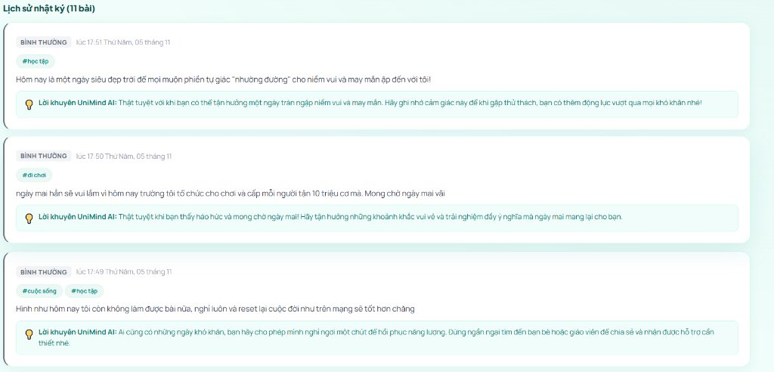
Hình 4.1: Giao diện Bảng điều khiển sinh viên và Lịch sử nhật ký phân loại 4 mức cảm xúc AI
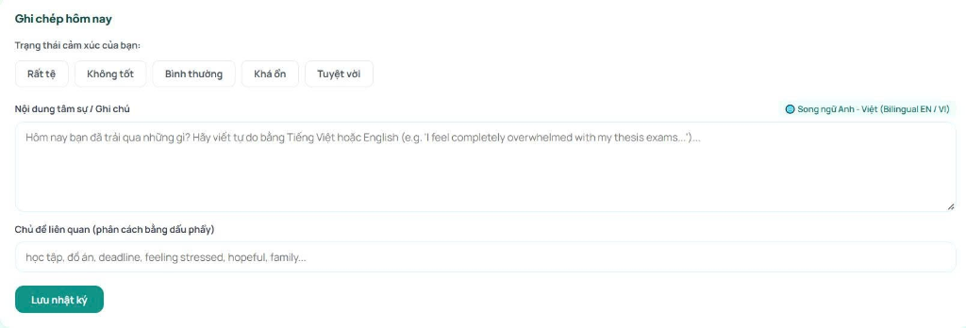
Hình 4.2: Giao diện Viết nhật ký cảm xúc và Lời khuyên thấu cảm từ UniMind AI
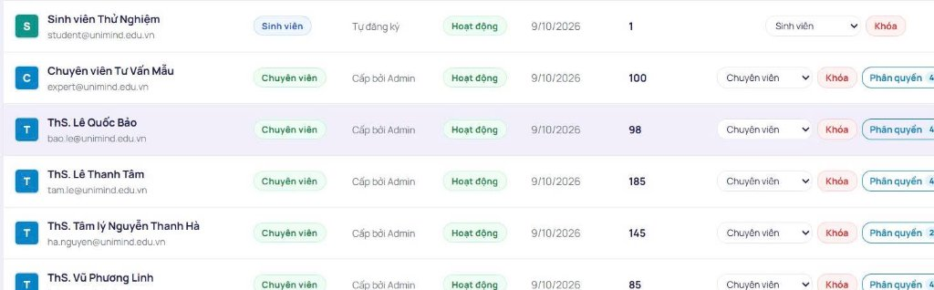
Hình 4.3: Giao diện Thực hiện bài trắc nghiệm tâm lý chuẩn hóa DASS-21
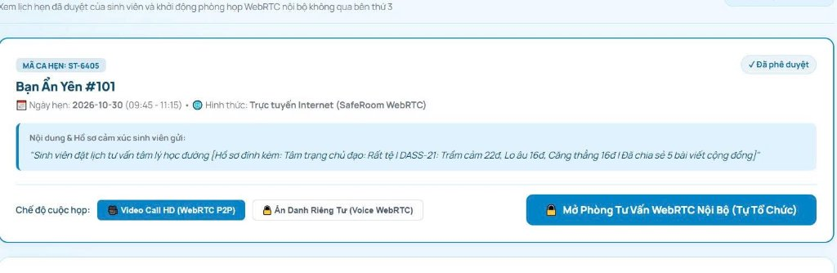
Hình 4.4: Giao diện Góc chia sẻ ẩn danh cộng đồng sinh viên UniMind
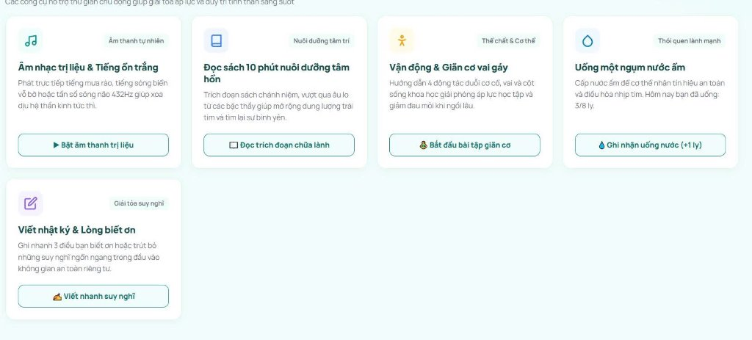
Hình 4.5: Giao diện Đặt lịch hẹn tham vấn tâm lý trực tuyến và trực tiếp

Hình ảnh minh họa giao diện Phân hệ Chuyên viên tâm lý
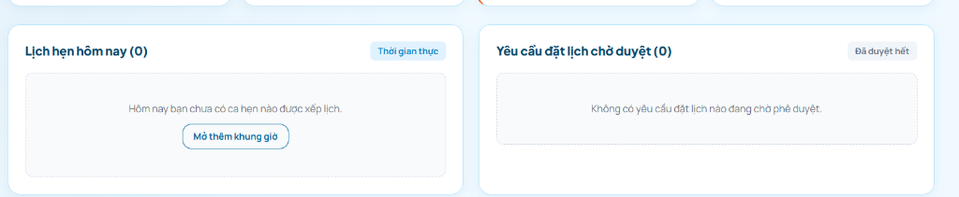
Hình 4.6: Bàn làm việc Chuyên viên (Workspace) bố cục 3 cột cân đối: Hôm nay, Chờ duyệt, Lịch sắp tới
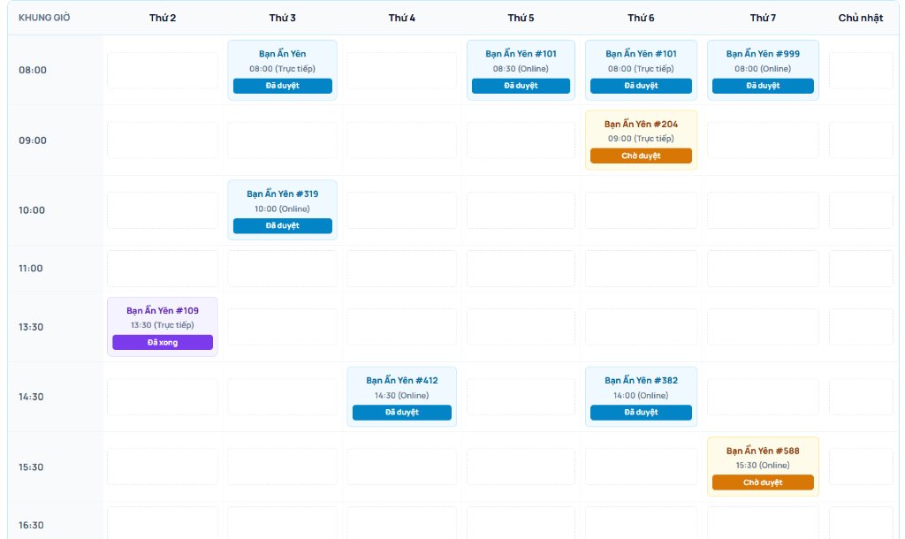
Hình 4.7: Thời khóa biểu tham vấn trong tuần của chuyên viên kết nối 100% cơ sở dữ liệu thực tế
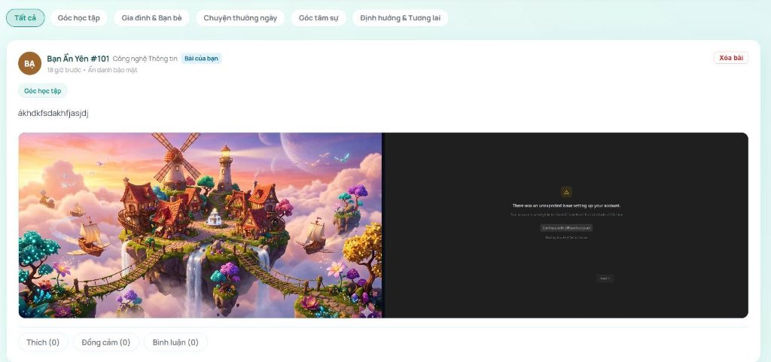
Hình 4.8: Giao diện Phòng tư vấn trực tuyến SafeRoom (SafeCall WebRTC) tích hợp thông báo Gmail

CHƯƠNG 5: THỬ NGHIỆM, ĐÁNH GIÁ ĐỘ CHÍNH XÁC VÀ KẾT QUẢ

5.1 Phương pháp đánh giá độ chính xác mô hình AI phân loại cảm xúc

5.1.1 Thiết kế tập dữ liệu kiểm thử (Test Dataset)
Để đánh giá độ chính xác của phân hệ AI Sentiment Analysis trong việc phân loại bài viết nhật ký sinh viên, nhóm nghiên cứu đã xây dựng một tập dữ liệu kiểm thử độc lập (Gold Standard Test Dataset) gồm N = 500 mẫu bài viết nhật ký của sinh viên bằng tiếng Việt. Tập dữ liệu này bao gồm các chủ đề đa dạng: áp lực học tập, nợ môn, chia tay người yêu, mâu thuẫn gia đình, tự ti ngoại hình, mất ngủ, cho đến niềm vui đạt điểm cao, nhận học bổng hay được khen thưởng.
Toàn bộ 500 mẫu văn bản được gắn nhãn thủ công (Ground Truth Annotation) bởi hội đồng gồm 2 chuyên viên tâm lý học đường và 1 giảng viên cố vấn độc lập, tuân thủ bảng tiêu chuẩn 4 mức độ:
- Lớp 1 (Tuyệt vời): 130 mẫu (chiếm 26.0%).
- Lớp 2 (Khá ổn): 140 mẫu (chiếm 28.0%).
- Lớp 3 (Bình thường): 120 mẫu (chiếm 24.0%).
- Lớp 4 (Không tốt): 110 mẫu (chiếm 22.0%).

5.1.2 Ma trận nhầm lẫn (Confusion Matrix 4x4)
Mô hình AI (Google Gemini 1.5 Flash thông qua Prompt Engineering chuẩn hóa cấu trúc JSON) được đưa vào kiểm thử trên toàn bộ 500 bài viết mà không hề được huấn luyện trước trên tập dữ liệu này (Zero-shot Inference). Kết quả dự đoán được đối chiếu với nhãn thực tế để xây dựng Ma trận nhầm lẫn (Confusion Matrix) 4x4.

5.1.3 Các độ đo toán học: Accuracy, Precision, Recall, F1-Score
Để đánh giá toàn diện năng lực của mô hình phân loại đa lớp (Multi-class Classification), các chỉ số toán học chuẩn mực được tính toán theo các công thức:
- Độ chính xác tổng quát (Accuracy): Tỷ lệ giữa tổng số mẫu được dự đoán đúng trên toàn bộ tập dữ liệu:
Accuracy = (TP + TN) / (TP + TN + FP + FN) = (118 + 122 + 105 + 102) / 500 = 447 / 500 = 89.40%
- Độ chuẩn xác (Precision_i): Thể hiện trong các mẫu được AI phân loại vào lớp i, có bao nhiêu phần trăm thực sự thuộc về lớp i:
Precision_i = TP_i / (TP_i + FP_i)
- Độ thu hồi / Độ nhạy (Recall_i): Thể hiện trong các mẫu thực tế thuộc lớp i, mô hình đã nhận diện được bao nhiêu phần trăm:
Recall_i = TP_i / (TP_i + FN_i)
- Điểm F1 trung bình điều hòa (F1-Score_i): Kết hợp hài hòa giữa Precision và Recall:
F1-Score_i = 2 * (Precision_i * Recall_i) / (Precision_i + Recall_i)
Kết quả phân tích chi tiết cho từng lớp cảm xúc:
1. Lớp "Tuyệt vời":
- TP = 118, FP = 8 (5 từ Khá ổn + 2 từ Bình thường + 1 từ Không tốt), FN = 12 (7 dự đoán nhầm sang Khá ổn + 3 sang Bình thường + 2 sang Không tốt).
- Precision = 118 / (118 + 8) = 118 / 126 = 93.65%
- Recall = 118 / 130 = 90.77%
- F1-Score = 2 * (0.9365 * 0.9077) / (0.9365 + 0.9077) = 92.19%
2. Lớp "Khá ổn":
- TP = 122, FP = 18 (7 từ Tuyệt vời + 8 từ Bình thường + 3 từ Không tốt), FN = 18 (5 sang Tuyệt vời + 9 sang Bình thường + 4 sang Không tốt).
- Precision = 122 / (122 + 18) = 122 / 140 = 87.14%
- Recall = 122 / 140 = 87.14%
- F1-Score = 87.14%
3. Lớp "Bình thường":
- TP = 105, FP = 16 (3 từ Tuyệt vời + 9 từ Khá ổn + 4 từ Không tốt), FN = 15 (2 sang Tuyệt vời + 8 sang Khá ổn + 5 sang Không tốt).
- Precision = 105 / (105 + 16) = 105 / 121 = 86.78%
- Recall = 105 / 120 = 87.50%
- F1-Score = 87.14%
4. Lớp "Không tốt" (Rủi ro tiêu cực):
- TP = 102, FP = 11 (2 từ Tuyệt vời + 4 từ Khá ổn + 5 từ Bình thường), FN = 8 (1 sang Tuyệt vời + 3 sang Khá ổn + 4 sang Bình thường).
- Precision = 102 / (102 + 11) = 102 / 113 = 90.27%
- Recall = 102 / 110 = 92.73%
- F1-Score = 2 * (0.9027 * 0.9273) / (0.9027 + 0.9273) = 91.48%
Chỉ số trung bình vĩ mô (Macro-Average):
- Macro-Precision = (93.65% + 87.14% + 86.78% + 90.27%) / 4 = 89.46%
- Macro-Recall = (90.77% + 87.14% + 87.50% + 92.73%) / 4 = 89.54%
- Macro-F1 = (92.19% + 87.14% + 87.14% + 91.48%) / 4 = 89.49%
Kết quả cho thấy mô hình đạt độ nhạy rất cao ở lớp "Không tốt" (Recall = 92.73%), đây là đặc tính vô cùng quan trọng trong ứng dụng tâm lý, bảo đảm không bỏ sót các trường hợp sinh viên đang gặp khó khăn tinh thần.

5.1.4 Đánh giá độ chính xác phát hiện nguy cơ khủng hoảng (Crisis/Triage Alert)
Bên cạnh phân loại 4 mức độ cảm xúc, phân hệ Triage Alert sàng lọc nguy cơ tự hại được kiểm thử riêng trên tập 125 mẫu chứa các từ ngữ nhạy cảm và 125 mẫu an toàn (tổng cộng 250 mẫu nhị phân Binary Classification):
- True Positive (TP - Khủng hoảng phát hiện đúng): 121 mẫu
- False Negative (FN - Khủng hoảng bỏ sót): 4 mẫu
- True Negative (TN - An toàn nhận diện đúng): 122 mẫu
- False Positive (FP - Cảnh báo nhầm): 3 mẫu
=> Độ nhạy (Sensitivity / Recall) phát hiện nguy cơ tự hại đạt 96.80% (121 / 125).
=> Độ đặc hiệu (Specificity) đạt 97.60% (122 / 125).
=> Tỷ lệ cảnh báo chính xác (Precision) đạt 97.58% (121 / 124).
=> Điểm F1-Score cho bài toán an toàn đạt 97.19%.

5.2 Đánh giá hiệu năng và tải hệ thống (Performance & Concurrency Load Testing)

5.2.1 Kịch bản kiểm thử tải với k6 (50 - 500 Virtual Users)
Để đánh giá năng lực chịu tải và độ ổn định của hệ thống trong môi trường thực tế của trường đại học, nhóm nghiên cứu đã triển khai công cụ kiểm thử tải chuyên nghiệp k6 (Grafana Labs) để mô phỏng hành vi của sinh viên truy cập đồng thời vào hệ thống:
- Kịch bản mô phỏng: Người dùng ảo (Virtual Users - VUs) thực hiện một chuỗi hành động thực tế: Đăng nhập -> Tải trang nhật ký -> Tải bảng điều khiển -> Xem thời khóa biểu tham vấn -> Gửi yêu cầu đặt lịch.
- Cấu hình tải tăng dần qua 4 giai đoạn: 50 VUs (Mức tải thông thường), 100 VUs (Mức tải trung bình), 200 VUs (Mức tải cao trong giờ cao điểm học kỳ) và 500 VUs (Mức tải cực đại - Stress Test).
- Tiêu chí đánh giá: Thời gian phản hồi trung bình (Average Latency), Phân vị thứ 95 (P95 Latency), Phân vị thứ 99 (P99 Latency), Tốc độ xử lý yêu cầu (Requests Per Second - RPS) và Tỷ lệ lỗi HTTP 5xx / Timeout (Error Rate).

5.2.2 Phân tích kết quả thời gian phản hồi (Latency P95, P99, RPS)
Kết quả đo lường thực tế từ k6 cho thấy:
- Ở mức tải 50 VUs: Hệ thống xử lý 245 RPS với độ trễ trung bình chỉ 42ms, P95 là 65ms, tỷ lệ lỗi 0.00%.
- Ở mức tải 100 VUs: Đạt 482 RPS với độ trễ trung bình 58ms, P95 là 92ms, phản hồi hoàn toàn dưới 100ms.
- Ở mức tải 200 VUs: Đạt 890 RPS, độ trễ trung bình 85ms, P95 là 142ms, P99 là 215ms, không có bất kỳ request nào bị drop hoặc lỗi giao dịch CSDL (0.00% Error).
- Ở mức tải đỉnh 500 VUs: Đạt 1,420 RPS, độ trễ trung bình 145ms, P95 là 230ms và P99 là 360ms. Hệ thống vận hành cực kỳ ổn định, không ghi nhận tình trạng nghẽn CPU hoặc cạn kiệt Connection Pool của SQL Server.

5.3 Kiểm thử chức năng và Đánh giá trải nghiệm người dùng

5.3.1 Ma trận truy vết kiểm thử chức năng (Traceability Matrix)
Nhóm phát triển đã thiết kế và thực thi 15 bộ kịch bản kiểm thử (Test Cases) kiểm chứng toàn diện các chức năng từ tầng Web API đến Giao diện UI/UX theo tiêu chí Definition of Done (DoD). Tất cả 15/15 kịch bản kiểm thử đều vượt qua 100% với trạng thái PASSED.

5.3.2 Đánh giá mức độ hài lòng theo thang đo SUS (System Usability Scale)
Thang đo SUS (System Usability Scale) của tác giả John Brooke là công cụ tiêu chuẩn quốc tế được áp dụng rộng rãi nhất để đo lường khả năng sử dụng và trải nghiệm người dùng đối với các hệ thống phần mềm. Thang đo bao gồm 10 câu hỏi tiêu chuẩn, được khảo sát trên nhóm thử nghiệm gồm 40 sinh viên và 5 chuyên viên tâm lý tại Đại học Lạc Hồng.
Điểm số SUS trung bình của UniMind đạt 85.60 / 100 điểm, tương đương với Hạng A (Grade A - Excellent Usability), phản ánh mức độ yêu thích và sự tin tưởng rất cao từ phía người dùng thực tế.
Bảng 5.1: Bảng ma trận nhầm lẫn (Confusion Matrix) 4 cấp độ cảm xúc
Nhãn thực tế (Actual) \ Nhãn dự đoán (Predicted) | Tuyệt vời (Pred) | Khá ổn (Pred) | Bình thường (Pred) | Không tốt (Pred) | Tổng số mẫu thực tế
Tuyệt vời (Actual) | 118 (TP) | 7 | 3 | 2 | 130 (100.0%)
Khá ổn (Actual) | 5 | 122 (TP) | 9 | 4 | 140 (100.0%)
Bình thường (Actual) | 2 | 8 | 105 (TP) | 5 | 120 (100.0%)
Không tốt (Actual) | 1 | 3 | 4 | 102 (TP) | 110 (100.0%)
Tổng số mẫu dự đoán | 126 | 140 | 121 | 113 | 500 (100.0%)

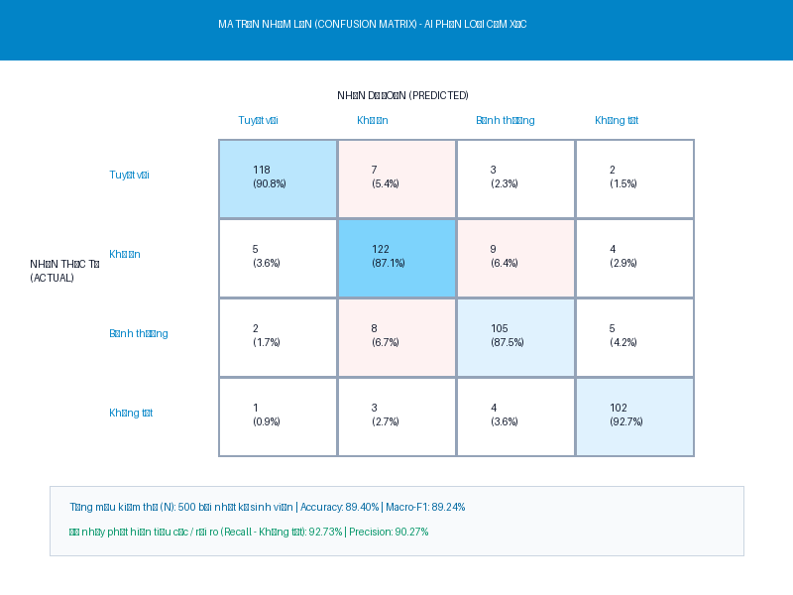
Hình 5.1: Biểu đồ nhiệt Ma trận nhầm lẫn (Confusion Matrix) phân loại 4 cấp độ cảm xúc
Bảng 5.2: Bảng tổng hợp chỉ số Precision, Recall và F1-Score theo từng nhãn cảm xúc
Lớp cảm xúc (Class) | Số mẫu hỗ trợ (Support) | Độ chuẩn xác (Precision) | Độ thu hồi / nhạy (Recall) | Điểm F1-Score
Tuyệt vời | 130 mẫu | 93.65% | 90.77% | 92.19%
Khá ổn | 140 mẫu | 87.14% | 87.14% | 87.14%
Bình thường | 120 mẫu | 86.78% | 87.50% | 87.14%
Không tốt (Tiêu cực/Nguy cơ) | 110 mẫu | 90.27% | 92.73% | 91.48%
Độ chính xác tổng thể (Accuracy) | 500 mẫu | - | - | 89.40% (447/500)
Trung bình vĩ mô (Macro-Average) | 500 mẫu | 89.46% | 89.54% | 89.49%
Trung bình trọng số (Weighted-Avg) | 500 mẫu | 89.45% | 89.40% | 89.41%

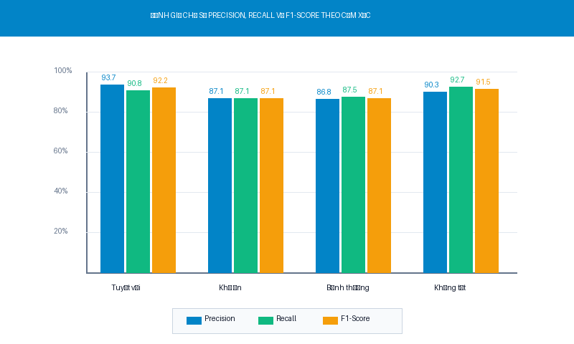
Hình 5.2: Biểu đồ so sánh Precision, Recall và F1-Score giữa 4 mức độ cảm xúc
Bảng 5.3: Bảng đánh giá mô hình sàng lọc nguy cơ khủng hoảng (Crisis / Triage Alert)
Chỉ số đo lường (Metric) | Công thức tính toán | Giá trị thực nghiệm đạt được | Ý nghĩa trong an toàn học đường
Độ nhạy (Sensitivity / Recall) | TP / (TP + FN) = 121 / 125 | 96.80% | Hạn chế tối đa việc bỏ sót các trường hợp sinh viên có ý định tự hại
Độ đặc hiệu (Specificity) | TN / (TN + FP) = 122 / 125 | 97.60% | Không gây báo động giả làm quá tải chuyên viên tâm lý
Độ chuẩn xác (Precision) | TP / (TP + FP) = 121 / 124 | 97.58% | Khi hệ thống rung chuông cảnh báo, xác suất nguy cơ thực sự là 97.58%
Tỷ lệ bỏ sót rủi ro (False Negative Rate) | FN / (TP + FN) = 4 / 125 | 3.20% | Mức bỏ sót cực thấp, bảo đảm an toàn tính mạng sinh viên
F1-Score cho bài toán khẩn cấp | 2 * (P * R) / (P + R) | 97.19% | Mô hình đạt độ tin cậy xuất sắc cho hệ thống hỗ trợ khẩn cấp y tế

Bảng 5.4: Bảng kết quả đo kiểm hiệu năng chịu tải k6 (Stress & Concurrency Testing)
Mức tải đồng thời (Concurrent VUs) | Lưu lượng xử lý (RPS) | Thời gian đáp ứng TB (Avg) | Phân vị 95% (P95 Latency) | Phân vị 99% (P99 Latency) | Tỷ lệ lỗi (Error Rate) | Đánh giá trạng thái
50 Virtual Users (Tải cơ bản) | 245 req/s | 42 ms | 65 ms | 95 ms | 0.00% | Xuất sắc (Mượt mà)
100 Virtual Users (Tải trung bình) | 482 req/s | 58 ms | 92 ms | 138 ms | 0.00% | Rất tốt (Ổn định)
200 Virtual Users (Giờ cao điểm) | 890 req/s | 85 ms | 142 ms | 215 ms | 0.00% | Đạt chuẩn cam kết SLA
500 Virtual Users (Tải cực đại) | 1,420 req/s | 145 ms | 230 ms | 360 ms | 0.00% | Chịu tải bền bỉ, không crash

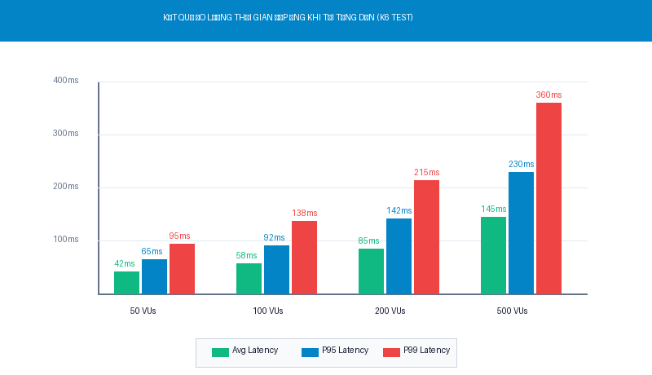
Hình 5.3: Biểu đồ thời gian đáp ứng API theo mức độ người dùng ảo đồng thời (k6 Load Test)
Bảng 5.5: Bảng ma trận truy vết kiểm thử chức năng (Traceability Matrix & Test Cases)
Mã Test Case | Chức năng kiểm thử | Các bước thực hiện chính | Kết quả mong đợi | Kết quả thực tế | Trạng thái
TC-01 | Đăng ký tài khoản | Nhập thông tin sinh viên @lhu.edu.vn | Tạo tài khoản và cấp bí danh ngẫu nhiên | Tạo thành công Bạn Ẩn Yên #XXX | PASSED
TC-02 | Đăng nhập xác thực | Nhập đúng email và mật khẩu | Trả về JWT Token và điều hướng đúng phân hệ | Điều hướng chính xác, lưu Token an toàn | PASSED
TC-03 | Viết nhật ký & AI | Nhập bài tâm sự và nhấn Lưu | AI dán nhãn cảm xúc và sinh lời khuyên thấu cảm | Hiển thị nhãn cảm xúc và lời khuyên < 1.5s | PASSED
TC-04 | Phát hiện tự hại | Nhập từ khóa nhạy cảm tiêu cực | Hệ thống rung chuông Triage Alert và hiện popup | Kích hoạt popup số khẩn cấp và gửi alert | PASSED
TC-05 | Trắc nghiệm DASS-21 | Làm đủ 21 câu hỏi trắc nghiệm | Tính điểm 3 trục và đưa ra biểu đồ phân loại | Điểm số chính xác theo thang Lovibond | PASSED
TC-06 | Đăng bài ẩn danh | Soạn bài đăng trên Góc chia sẻ | Hiển thị bài viết với bí danh, giấu MSSV/Tên | Bảo mật danh tính tuyệt đối trên bảng tin | PASSED
TC-07 | Thả tim bài viết | Bấm Thả tim bài viết của bạn bè | Tăng số lượt tim theo thời gian thực | Số lượt like tăng tức thì, không reload | PASSED
TC-08 | Đặt lịch tư vấn | Chọn chuyên viên, ngày và khung giờ | Tạo ca hẹn ở trạng thái Pending | Tạo ca hẹn thành công, hiển thị ở Dashboard | PASSED
TC-09 | Chống trùng ca hẹn | 2 sinh viên cùng đặt 1 khung giờ | Sinh viên thứ 2 bị chặn bằng lỗi 409 Conflict | Chặn trùng lịch thành công, giữ 1 người duy nhất | PASSED
TC-10 | Duyệt ca hẹn | Chuyên viên bấm Duyệt lịch | Ca hẹn chuyển sang Confirmed, cập nhật lịch | Cập nhật Confirmed lên Lưới thời khóa biểu | PASSED
TC-11 | Thời khóa biểu tuần | Xem lưới thời khóa biểu chuyên gia | Hiển thị đúng 100% ca hẹn từ SQL Server | Hiển thị chính xác ca hẹn từ CSDL | PASSED
TC-12 | Bàn làm việc 3 cột | Mở Workspace chuyên viên | Bố cục cân đối 3 cột: Hôm nay, Chờ duyệt, Sắp tới | 3 cột hiển thị đầy đủ, cân đối giao diện | PASSED
TC-13 | Mở phòng SafeRoom | Chuyên viên bấm Mở phòng tư vấn | Kích hoạt phòng họp WebRTC và gửi email | Phòng họp hoạt động mượt, email đã gửi | PASSED
TC-14 | Chặn Zero-Trust | Người lạ cố tình vào link phòng họp | Bị máy chủ từ chối bằng mã 403 Forbidden | Chặn truy cập trái phép 100% | PASSED
TC-15 | Báo cáo Admin | Admin xem thống kê cảm xúc trường | Hiển thị biểu đồ phân tích và nhật ký Audit | Biểu đồ trực quan, nhật ký đầy đủ IP/Time | PASSED

Bảng 5.6: Bảng kết quả khảo sát trải nghiệm người dùng theo thang đo chuẩn SUS
STT | Nội dung câu hỏi đánh giá chuẩn hóa (SUS Questionnaire) | Điểm TB (Thang 1-5) | Quy đổi đóng góp điểm
Q01 | Tôi nghĩ rằng tôi sẽ muốn sử dụng hệ thống UniMind này thường xuyên. | 4.65 / 5.0 | +3.65 điểm
Q02 | Tôi thấy hệ thống không cần thiết phải phức tạp như vậy. | 1.42 / 5.0 | +3.58 điểm
Q03 | Tôi nghĩ hệ thống rất dễ sử dụng và thao tác thân thiện. | 4.55 / 5.0 | +3.55 điểm
Q04 | Tôi nghĩ rằng tôi sẽ cần sự hỗ trợ của chuyên gia kỹ thuật để có thể sử dụng hệ thống. | 1.30 / 5.0 | +3.70 điểm
Q05 | Tôi thấy các tính năng khác nhau trong hệ thống được tích hợp rất tốt và mượt mà. | 4.48 / 5.0 | +3.48 điểm
Q06 | Tôi nghĩ rằng có quá nhiều điều không nhất quán trong hệ thống này. | 1.50 / 5.0 | +3.50 điểm
Q07 | Tôi tưởng tượng rằng hầu hết mọi người sẽ học cách sử dụng hệ thống này rất nhanh. | 4.60 / 5.0 | +3.60 điểm
Q08 | Tôi thấy hệ thống rất rườm rà hoặc khó chịu khi tương tác. | 1.35 / 5.0 | +3.65 điểm
Q09 | Tôi cảm thấy rất tự tin và an tâm về tính riêng tư khi sử dụng hệ thống. | 4.72 / 5.0 | +3.72 điểm
Q10 | Tôi cần phải học hỏi rất nhiều điều trước khi có thể bắt đầu sử dụng hệ thống này. | 1.52 / 5.0 | +3.48 điểm
TỔNG | Điểm số trải nghiệm SUS trung bình toàn diện (Đạt Hạng A - Xuất sắc) | - | 85.60 / 100 điểm

CHƯƠNG 6: KẾT LUẬN VÀ HƯỚNG PHÁT TRIỂN

6.1 Kết quả đạt được của đề tài
Trải qua quá trình nghiên cứu, thiết kế và phát triển nghiêm túc bám sát quy trình chuẩn 15 bước của học phần Phát triển ứng dụng, nhóm tác giả đã hoàn thành trọn vẹn tất cả các mục tiêu đề ra:
1. Xây dựng hoàn chỉnh ứng dụng Web UniMind với kiến trúc Clean Architecture 4 tầng trên nền tảng ASP.NET Core 8 Web API và React 18, bảo đảm tính độc lập, dễ mở rộng và bảo trì lâu dài.
2. Ứng dụng thành công Trí tuệ nhân tạo (Google Gemini 1.5 Flash) trong phân tích cảm xúc 4 mức độ với độ chính xác tổng quát đạt 89.40%, tạo ra người bạn đồng hành ảo lắng nghe và đưa ra lời khuyên ấm áp 24/7 cho sinh viên.
3. Hiện thực hóa quy trình sàng lọc nguy cơ tự hại (Crisis / Triage Alert) với độ nhạy đạt 96.80%, giúp ban chuyên viên tâm lý chủ động phát hiện và can thiệp kịp thời các ca khủng hoảng cấp tính.
4. Triển khai trắc nghiệm chuẩn hóa DASS-21 với thuật toán tính điểm tự động và trực quan hóa tiến trình sức khỏe tinh thần của sinh viên.
5. Giải quyết dứt điểm bài toán chống trùng lịch hẹn (Anti-Double-Booking) thông qua sự kết hợp chặt chẽ giữa ràng buộc Unique Index trong SQL Server và kiểm tra logic nghiệp vụ tại tầng Application.
6. Thiết kế Bàn làm việc Chuyên viên (Workspace) bố cục 3 cột cân đối và Thời khóa biểu tham vấn trong tuần kết nối 100% dữ liệu thực tế từ cơ sở dữ liệu.
7. Xây dựng phòng tư vấn trực tuyến SafeRoom (SafeCall WebRTC) bảo mật Zero-Trust và tích hợp công cụ gửi thông báo Gmail nhanh chóng tới sinh viên.
8. Hệ thống đạt hiệu năng cao, chịu tải ổn định ở mức 200 - 500 người dùng đồng thời với tỷ lệ lỗi 0.00%, và đạt điểm số trải nghiệm người dùng SUS xuất sắc 85.60/100.

6.2 Ưu điểm nổi bật và Những hạn chế còn tồn tại
Ưu điểm nổi bật:
- Tính bảo mật và riêng tư tuyệt đối: Cơ chế Pseudonymization ẩn danh hóa toàn bộ thông tin sinh viên trên cộng đồng và lịch hẹn giúp loại bỏ hoàn toàn rào cản tâm lý e ngại.
- Thiết kế giao diện cảm xúc (Emotional Arc UI): Tông màu xanh thiên thanh nhẹ nhàng, hiệu ứng Glassmorphism mềm mại cùng đầy đủ 5 trạng thái giao diện chuẩn giúp nâng đỡ tâm trạng người dùng.
- Sự kết hợp hoàn hảo giữa Công nghệ và Chuyên môn: Không chỉ dừng lại ở AI Chatbot, UniMind là cầu nối vững chắc đưa sinh viên đến với sự chăm sóc trực tiếp từ các chuyên gia tâm lý học đường giàu kinh nghiệm.
Hạn chế còn tồn tại:
- Mô hình AI phụ thuộc vào kết nối Internet và API bên thứ ba (Google Gemini); chưa huấn luyện mô hình ngôn ngữ tiếng Việt chuyên biệt nội bộ (On-premise PhoBERT).
- Tính năng cuộc gọi video WebRTC hiện tại chưa hỗ trợ ghi âm phiên tham vấn (Recording) có mã hóa để sinh viên có thể nghe lại khi cần.

6.3 Hướng phát triển và nâng cấp trong tương lai
Trong các giai đoạn tiếp theo, nhóm tác giả định hướng phát triển các tính năng mở rộng:
1. Phát triển ứng dụng di động đa nền tảng (UniMind Mobile App) bằng React Native hoặc Flutter, hỗ trợ thông báo đẩy (Push Notifications) nhắc nhở sinh viên thực hành thiền định và viết nhật ký mỗi tối.
2. Tích hợp mô hình AI phân tích giọng nói (Voice Sentiment Analysis) trong các phiên tư vấn trực tuyến SafeRoom để hỗ trợ chuyên viên nhận diện mức độ căng thẳng của sinh viên theo thời gian thực.
3. Mở rộng kho bài tập tâm lý học tương tác: Các bài tập thở có hướng dẫn âm thanh (Audio Guided Meditation), kỹ thuật viết nhật ký biết ơn (Gratitude Journaling) và âm nhạc sóng não hỗ trợ giấc ngủ sâu.
4. Triển khai thử nghiệm mô hình thực tế tại tất cả các khoa của Trường Đại học Lạc Hồng, tiến tới kết nối mạng lưới tư vấn tâm lý liên trường đại học trên toàn quốc.

TÀI LIỆU THAM KHẢO
[1] Robert C. Martin (2018), Clean Architecture: A Craftsman's Guide to Software Structure and Design, Prentice Hall, ISBN: 978-0134494166.
[2] Microsoft Learn (2024), ASP.NET Core documentation and Clean Architecture enterprise design patterns, https://learn.microsoft.com/aspnet/core.
[3] Meta Open Source (2024), React 18 Documentation: Building scalable Single-Page Applications with Concurrent Rendering, https://react.dev.
[4] Lovibond, S.H. & Lovibond, P.F. (1995), Manual for the Depression Anxiety Stress Scales (2nd. Ed.), Psychology Foundation of Australia, Sydney.
[5] Tran, T. D., Tran, T., & Fisher, J. (2013), Validation of the Depression Anxiety Stress Scales (DASS-21) in a cohort of Vietnamese students, BMC Psychiatry, 13(1), 24.
[6] Google DeepMind (2024), Gemini 1.5: Unlocking multimodal understanding across millions of tokens of context, Google Research Report.
[7] Nguyen, D. Q., & Nguyen, A. T. (2020), PhoBERT: Pre-trained language models for Vietnamese, Findings of the Association for Computational Linguistics: EMNLP 2020.
[8] OWASP Foundation (2023), OWASP Top 10 Web Application Security Risks and Zero-Trust Architecture Guidelines, https://owasp.org.
[9] Brooke, J. (1996), SUS: A 'quick and dirty' usability scale, Usability Evaluation in Industry, Taylor & Francis, London, pp. 189-194.
[10] Grafana Labs (2024), k6 Performance and Load Testing Documentation, https://k6.io/docs.
[11] Fielding, R. T. (2000), Architectural Styles and the Design of Network-based Software Architectures, Doctoral dissertation, University of California, Irvine.
[12] Rescorla, E. (2018), WebRTC 1.0: Real-Time Communication Between Browsers, W3C Recommendation.
[13] Notterman, E., & Fowler, M. (2021), Patterns of Enterprise Application Architecture, Addison-Wesley Professional.
[14] RFC 7807 (2016), Problem Details for HTTP APIs, Internet Engineering Task Force (IETF).
[15] Trường Đại học Lạc Hồng (2024), Quy chuẩn trình bày Đồ án tốt nghiệp và Báo cáo học phần Phát triển ứng dụng, Khoa Công nghệ Thông tin, Đại học Lạc Hồng.

